**  PENGARUH INSTAGRAM *FASHION INFLUENCER* @JENAHARANASUTION TEHADAP GAYA BUSANA MUSLIM MAHASISWI PROGRAM STUDI JURNALISTIK UIN RADEN FATAH PALEMBANG**

**SKRIPSI**

**Diajukan Untuk Melengkapi Salah Satu Syarat Guna**

**Memproleh Gelar Sarjana Strata Satu (S1) dalam Ilmu Dakwah**

**Jurusan Jurnalistik**

**Oleh :**

**Fima Aunia**

**NIM: 1820503046**

**FAKULTAS DAKWAH DAN KOMUNIKASI**

**UNIVERSITAS ISLAM NEGERI (UIN)**

**RADEN FATAH PALEMBANG**

**2022 M / 1444 H**

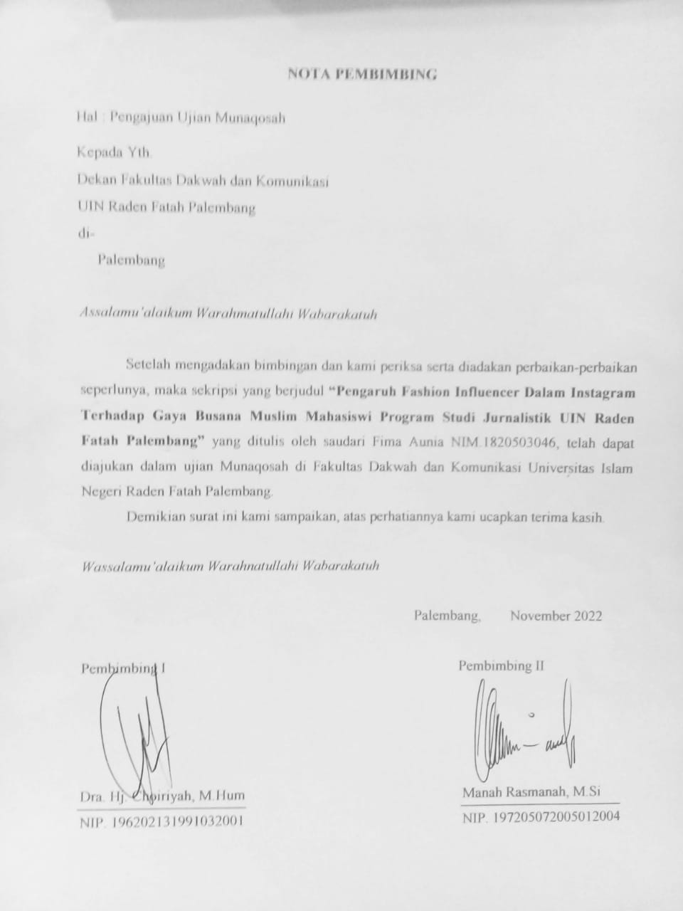

**LEMBAR PENGESAHAN SKRIPSI**

|  |  |  |
| --- | --- | --- |
| Nama | : | Fima Aunia |
| NIM | : | 1820503046 |
| Fakultas | : | Dakwah dan Komunikasi |
| ProgramStudi | : | Jurnalistik |
| JudulSkripsi | : | Pengaruh Instagram Fashion Influencer @Jenaharanasution Terhadap Gaya Busana Muslim Mahasiswi Program Studi Jurnalistik UIN Raden Fatah Palembang |
| Telah dimunaqosyahkan dalam sidang terbuka Fakultas Dakwah dan Komunikasi Universitas Islam Negeri Raden Fatah Palembang | | |
| Hari/Tanggal | : | Senin, 28 November 2022 |
| Tempat | : | Ruang Seminar Lt. 4 Fakultas Dakwah dan Komunikasi UIN Raden Fatah Palembang. |
| Telah diterima untuk melengkapi sebagai salah satu syarat guna memperoleh gelar sarjana (S.1) dalam Ilmu Jurnalistik Fakultas Dakwah dan Komunikasi. | | |

Palembang, Desember 2022

**Dekan,**

**Dr. Achmad Syarifudin, S.Ag.,M.A.**

**NIP: 197311102000031003**

|  |  |  |
| --- | --- | --- |
| **TIM PENGUJI** | | |
| **Ketua** |  | **Sekretaris** |
|  |  |  |
| **Sumaina Duku, M.Si**  **NIP: 198201162009122002** |  | **Jufrizal, M.A.**  **NIP:198506262020121009** |
|  |  |  |
| **Penguji I** |  | **Penguji II** |
| **Manalullaili, S.Pd, M.Ed**  **NIP: 197204152003122003** |  | **Emi Puspita Dewi, M.Si**  **NIDN: 2020078803** |

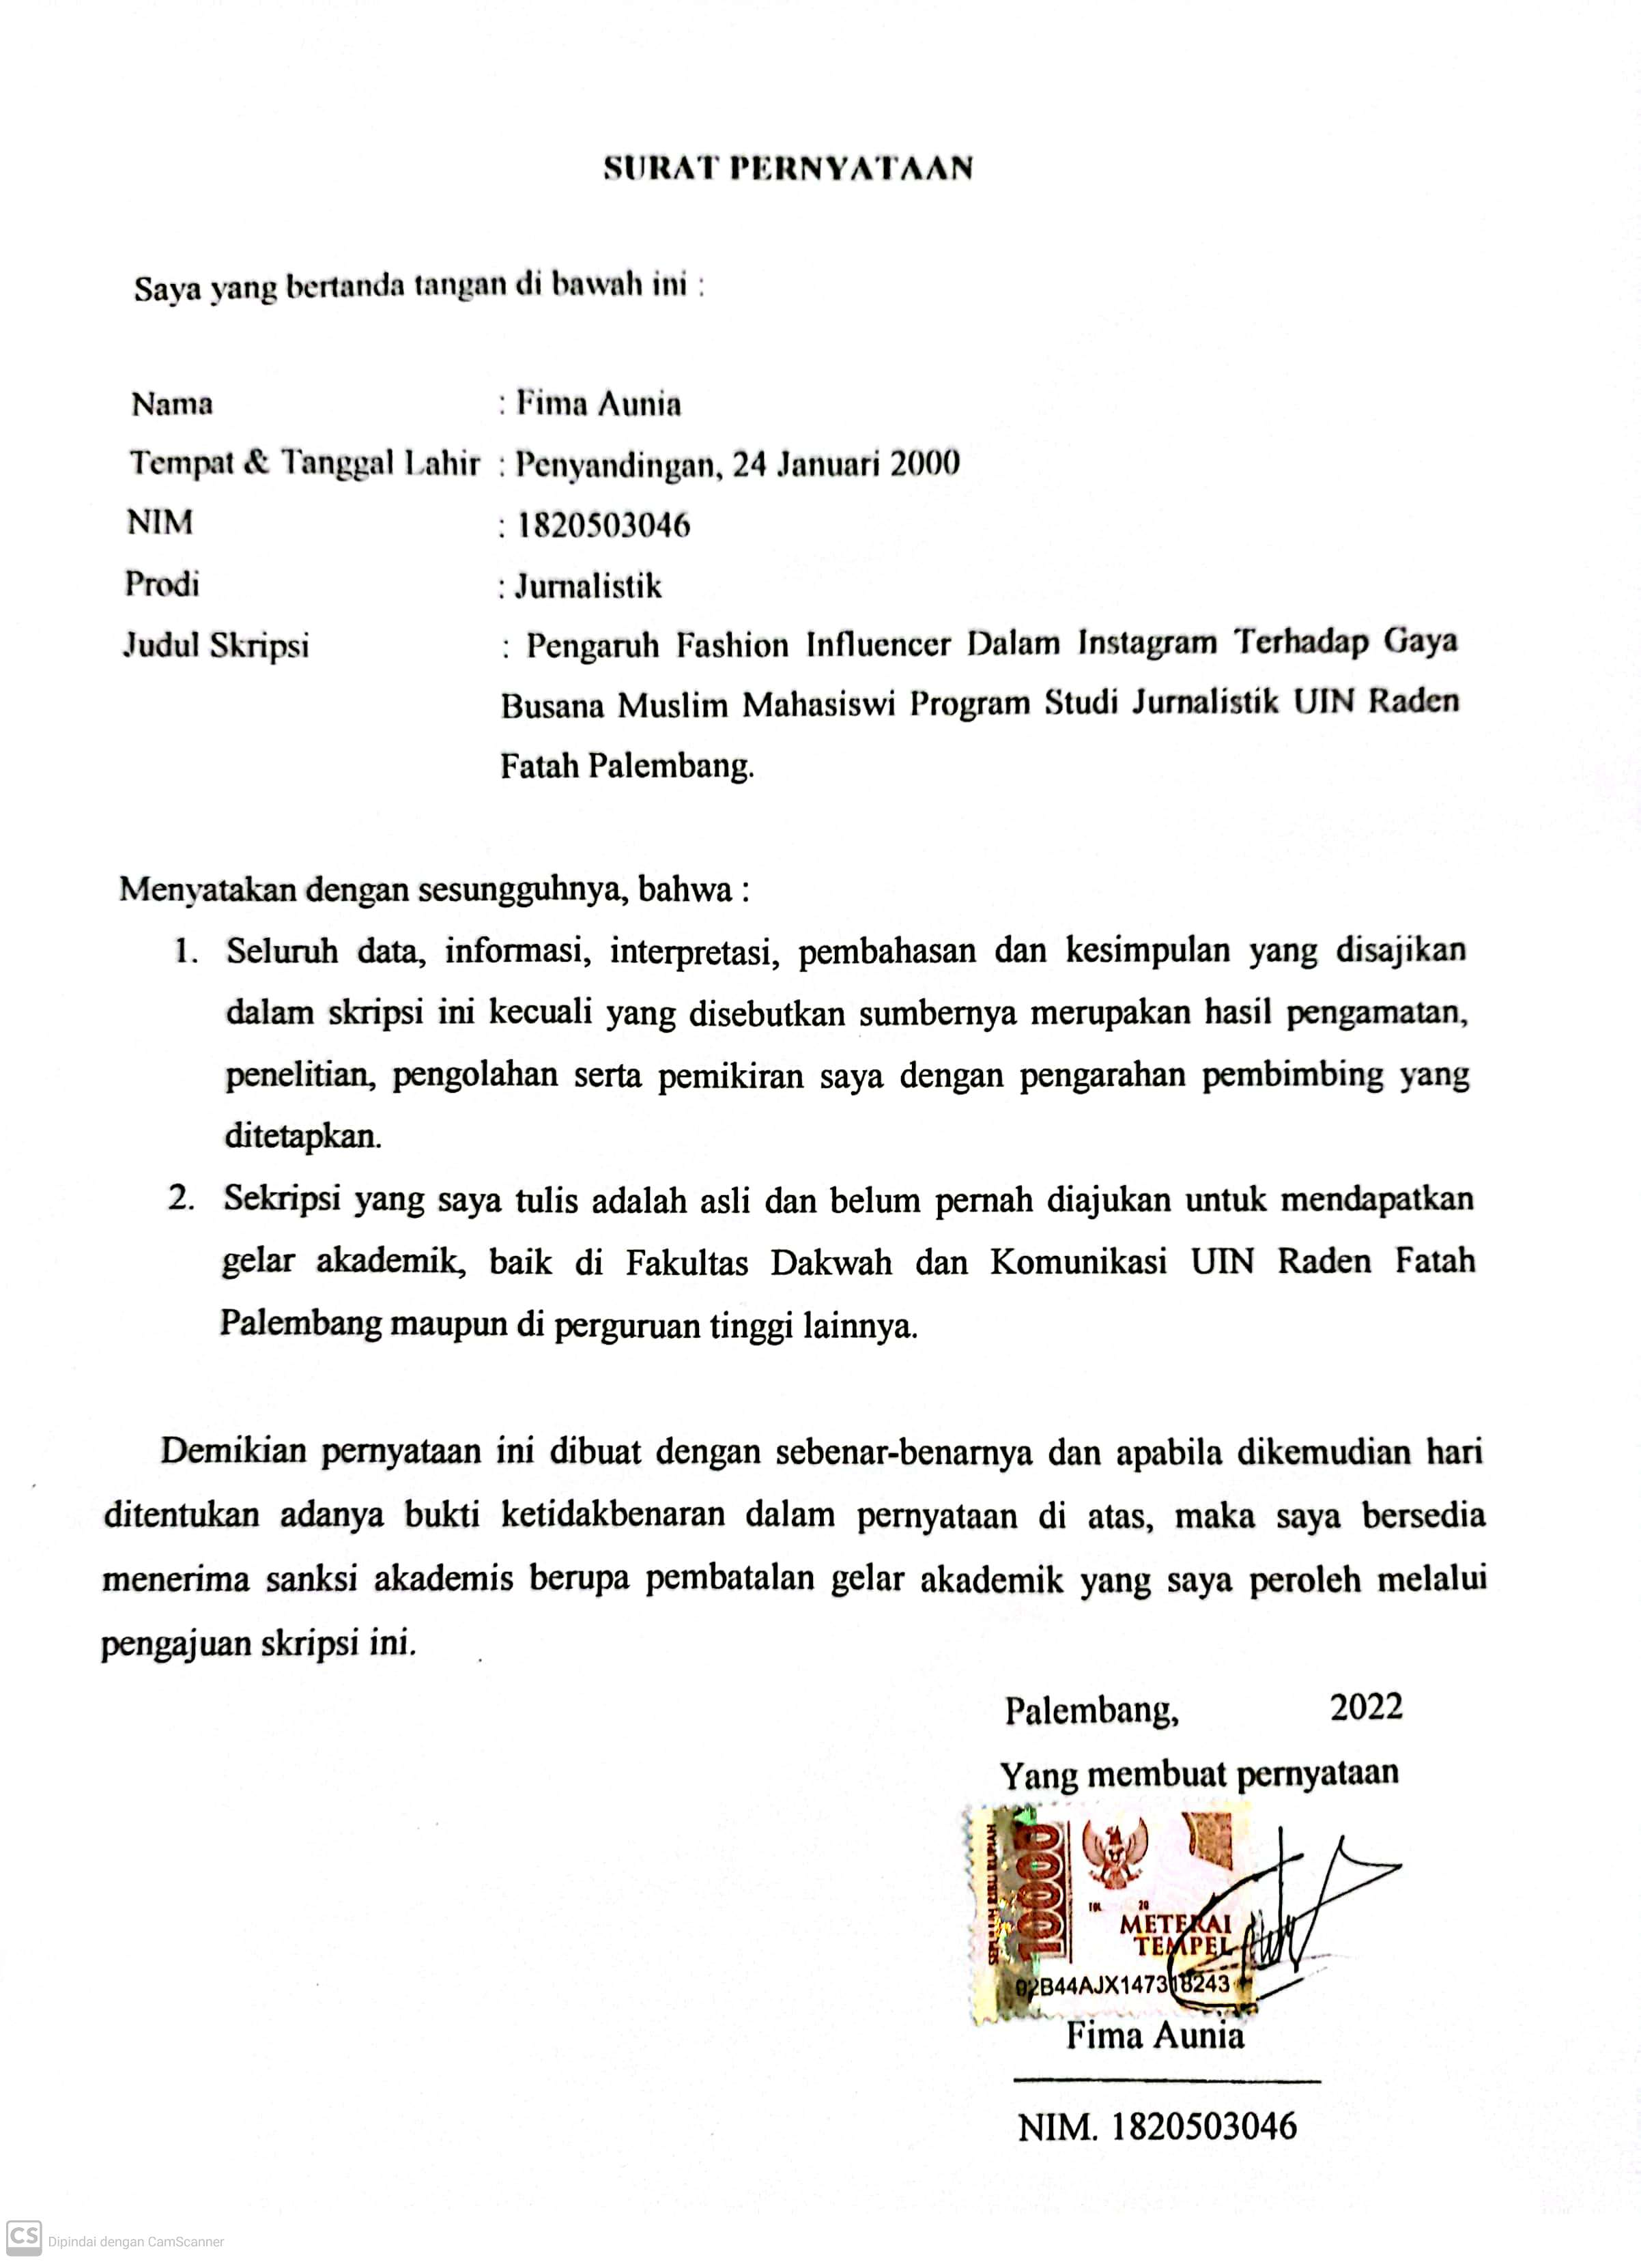

**MOTO DAN PERSEMBAHAN**

**Motto:**

**“Hidup kita adalah tanggung jawab kita. Kitalah yang memegang kendali mendesain hidup seperti apa yang kita impikan; Memahami tujuan hidup, bertumbuh menjadi potensi maksimal, dan menebar benih manfaat bagi orang lain.’’**

**Kupersembahkan untuk:**

1. Kedua orang tuaku, Ayah dan Ibuku tersayang yang melahirkanku, membesarkanku, merawatku penuh cinta dan mendidikku tumbuh menjadi perempuan yang tangguh hingga bisa seperti sekarang ini. Serta selalu mendoakanku, menasihatiku, dan mendukungku setiap waktu. Ribuan untaian kata mutiara pun tidak akan pernah mampu menggambarkan rasa cinta dan terimakasihku atas segalanya dalam menggapai cita-cita yang mulia ini.
2. Adikku, Aan Sadewa yang selulu menyemangatiku, membantuku, memberiku motivasi untuk tak pernah menyerah dan memberiku keberanian disetiap waktu.
3. Serta kepada pamanku Bagus Suprio dan Saudaraku M.Likin (Uki), keluarga besarku, dan orang-orang baik yang sudah banyak mendoakan, dan selalu menyemangatiku. Terimakasih banyak.
4. Universitas Islam Negeri Raden Fatah Palembang.

**KATA PENGANTAR**

Alhamdulillahi Robbil’alamin, puji dan syukur penulis panjatkan kehadirat Allah SWT karena dengan rahmat, hidayah, dan ridha yang dilimpahkan kepada penulis sehingga penulisan karya ini berjalan lancar tanpa hambatan. Tak lupa sholawat dan salam kita haturkan kepada Nabi Muhammad SAW yang akan melimpahkan rahmatnya kepada kita di hari akhir nanti. Aamiin.

Penyusunan karya ilmiah ini dimaksudkan sebagai prasyarat untuk penyelesaian perkuliahan pada program strata satu (S1) pada program studi Jurnalistik pada Fakultas Dakwah dan Komunikasi dengan judul “**Pengaruh Instagram Fashion Influencer @Jenaharanasution Terhadap Gaya Busana Muslim Mahasiswi Program Studi Jurnalistik UIN Raden Fatah Palembang**”. Penulis memahami penulisan skripsi ini tidak akan terwujud tanpa dukungan dan doa dari berbagai pihak. Oleh karena itu penulis mengucapkan terimakasih kepada:

1. **Prof. Dr. Nyayu Khodijah, S.Ag, M.A** selaku Rektor UIN Raden Fatah Palembang.
2. **Dr.Achmad Syarifudin, M.A** selaku Dekan Fakultas Dakwah dan Komunikasi.
3. **Dr.Nurseri Hasnah Nasution, M.A** selaku kepala jurusan Jurnalistik yang telah membimbing, menasihati, menyemangati serta memberi arahan kepada saya dalam menjalani masa perkuliahan.
4. **Jufrizal, M.A** selaku Sekretaris Program Studi Jurnalistik, yang telah banyak membimbing dan membantu saya selama menjalani massa perkuliahan.
5. **Suryati, M.Pd** selaku penasehat akademik, yang selalu memberikan arahan dan nasihat dari awal perkuliahan.
6. **Dr. Hj. Choiriyah, M.Hum** selaku dosen pembimbing I yang telah membimbing serta selalu memberi arahan dalam penyusunan skripsi ini.
7. **Manah Rasmanah, M.Si** dosen pembimbing II yang selalu mendukung, dan membimbing saya dalam penulisan karya ilmiah ini.
8. Serta Bapak/Ibu Dosen, dan seluruh staf akademik yang sudah membekali banyak ilmu kepada penulis dalam menempuh pendidikan perkuliahan selama ini.
9. Terimakasih untuk sahabat-sahabat terbaikku, Riki Suhendra, Erikatri Rahayu, Liranira Cartenz Eureka, Mega Sari, dan Sri Sarasanti yang selalu ada membantu, menyemangatiku, mendukungku, dan menghiburku.
10. Terimakasih untuk temanku Diajeng laili Nurindah Sari dan Hani Suji Hapsari, yang sudah banyak membantu daan memberi dukungan serta doa terbaik selama proses penyelesaian skripsi ini.
11. Terimakasih juga untuk relawan-relawan tangguh ACT (Aksi Cepat Tanggap), MRI (Masyarakat Relawan Indonesia) kota Palembang, MRI se-Indonesia, Humanity Bikers, Rumah Relawan Peduli, komunitas-komunitas di Sumatra Selatan dan teman-teman relawan lainnya yang tidak bisa penulis sebutkan satu persatu. Tak lupa untuk adik-adik diluar sana, anak-anak asuh dan warga-warga di desa binaanku, serta semua orang-orang baik lainnya.
12. Teman-teman seperjuangan, kelas B Jurnalistik 2018.
13. Teman-teman crew Lensa Fatwa/Fatwa Fotografi, Radio Fatwa, Laboratorium Terpadu FDK, teman seperjuangan yang juga selalu memberi semangat dan doa untuk penulis.
14. Terimakasih untuk Mahasiswa/i Jurnalistik yang selalu mendoakan dan banyak membantu penulis. Serta, terimakasih kepada banyak pihak lain yang sudah turut menbantu.

Penulis memahami bahwa karya ini masih memiliki banyak kekurangan. Oleh karena itu, penulis membutuhkan kritik dan saran demi kebaikan bersama. Semoga skripsi ini bermanfaat bagi kita semua. Aamiin Ya Robbal’alamin.

**Palembang, Oktober 2022**

**Penulis**

**Fima Aunia**

**1820503046**

**ABSTRAK**

Zaman modern ini, dengan berkembangnya media komunikasi dan informasi semua yang ada di dalam kehidupan terbawa arus moderenisasi termasuk pakaian. Kemajuan media komunikasi juga memberikan pengaruh pada busana muslimah, yang turut mengalami perkembangan dari waktu ke waktu. Dalam penelitian ini masalah pokoknya ialah apakah *fashion influencer @*jenaharanasution di Instagram memiliki pengaruh terhadap gaya busana muslim mahasiswi program studi Jurnalistik UIN Raden Fatah Palembang. Penelitian ini menggunakan pendekatan kuantitatif dengan teknik analisis data regresi. Sampel penelitian ini berjumlah 31 responden yang merupakan mahasiswi prodi Jurnalistik UIN Raden Fatah Palembang. Sampel dalam penelitian ini diambil dengan cara *purposive sampling*, dengan teknik pengumpulan data penelitian menggunakan angket. Adapun instrument penelitian dalam penelitian ini di uji menggunakan uji validitas dan reabilitas. Data yang dikumpulkan dianalisis menggunakan regresi linear sederhana, dan uji kefisien determinasi. Hasil penelitian menunjukan bahwa *fashion influencer* dalam Instagram memiliki pengaruh pada gaya busana muslim mahasiswi program studi Jurnalistik UIN Raden Fatah Palembang. Hal ini terbukti dari uji t yang menghasilkan nilai signifikan 0,000 < 0,05. Hasil dari koefisien determinasi menunjukan pengaruh fashion influencer di Instagram terhadap gaya busana muslim mahasiswi Jurnalistik sebesar 41.6%, dan 58.4% lainnya dipengaruhi faktor lain.

**Kata kunci: *Fashion Influencer*, Instagram, Gaya Busana Muslim.**

**DAFTAR ISI**

**HALAMAN JUDUL i**

**NOTA PEMBIMBING ii**

**LEMBAR PENGESAHAN iii**

**HALAMAN PERNYATAAN v**

**MOTO DAN PERSEMBAHAN vi**

**KATA PENGANTAR vii**

**ABSTRAK x**

**DAFTAR ISI xi**

**DAFTAR TABEL xiv**

**DAFTAR GAMBAR xv**

**BAB I PENDAHULUAN 1**

1. Latar Belakang 1
2. Rumusan Masalah 7
3. Tujuan Penelitian 7
4. Manfaat Penelitian 8
5. Sistematika Penulisan 9

**BAB II TINJAUAN TEORI 11**

1. Tinjauan Pustaka 11
2. Penelitian Sebelumnya 11
3. Landasan Teori 14
4. Komunikasi Massa 14
5. New Media 16
6. Fashion Influencer 19
7. Gaya Busana 21
8. Busana Muslim 23
9. Teori Penggunaan Dan Gratifikasi 25
10. Kerangka Teori 27
11. Hipotesis Penelitian 28

**BAB III METODOLOGI PENELITIAN 29**

1. Metodologi Penelitian 29
2. Data Dan Sumber Data 29
3. Teknik Pengumpulan Data 30
4. Angket Atau Kuesioner 30
5. Dokumentasi 31
6. Lokasi Penelitian 31
7. Variabel Penelitian 31
8. Populai Dan Sampel 35
9. Populasi 35
10. Sampel 36
11. Uji Instrumen 37
12. Uji Validitas 37
13. Uji Reliabilitas 41
14. Tenik Analisis Data 42
15. Uji Model (Uji Asumsi Dasar) 42
16. Uji Normalitas 43
17. Uji Linieritas Data 43
18. Uji Homogenitas 44
19. Regresi Linear Sederhana 44
20. Uji Parsial ( Uji t) 44
21. Uji Koefisien Determinasi (R2) 45

**BAB IV HASIL DAN PEMBAHASAN 46**

1. Deskripsi Lokasi Penelitian 46
2. Gambaran Umum Program Studi Jurnalistik UIN Raden Fatah Palembang 46
3. Influencer 48
4. Deskripsi Responden Penelitian 52
5. Hasil Penelitian dan Pembahasan 53
6. Hasil Penelitian 53
7. Pengaruh Fashsion Influencer @Jenaharanasution Di Instagram Terhadap Gaya Busana Muslim Mahasiswi Program Studi Jurnalistik UIN Raden Fatah Palembang 53
8. Pembahasan 60

**BAB V PENUTUP 63**

1. Kesimpulan 63
2. Saran 63

**DAFTAR PUSTAKA 65**

**LAMPIRAN 68**

**DAFAR TABEL**

Tabel 2.1 Bagan Kerangka Pemikiran 27

Tabel 3.1 Bobot Score Responden (Skala Likert) 30

Tabel 3.2 Variabel Penelitian 32

Tabel 3.3 Operasional Variabel 32

Tabel 3.4 Uji Validitas Variabel X 39

Tabel 3.5 Uji Validitas Variabel Y 40

Tabel 3.6 Hasil Uji Reliabilitas 41

Tabel 4.1 Data Usia Responden 52

Tabel 4.2 Data Tahun Angkatan Responden 53

Tabel 4.3 Hasil Uji Normalitas 54

Tabel 4.4 Hasil Uji Linieritas 55

Tabel 4.5 Hasil Uji Homogenitas 56

Tabel 4.6 Hasil Uji Regresi Linier Sederhana 57

Tabel 4.7 Hasil Uji Parsial ( Uji t) 59

Tabel 4.8 Hasil Uji Koefisien Diterminasi 60

**DAFTAR GAMBAR**

Gambar 4.1 Tampilan Akun Instagram Jenahara Nasution 51

Gambar 4.2 Postingan Dalam Akun Instagram Jenahara Nasution 52

**BAB I**

**PENDAHULUAN**

1. **Latar Belakang**

Kemajuan dalam bidang teknologi dan komunikasi saat ini, telah membawa banyak perubahan dan kemajuan dalam kehidupan masyarakat. Perubahan pola hidup masyarakat saat ini menjadi salah satu bentuk penanda dari adanya kemajuan teknologi yang saat ini sudah sangat pesat. Salah satunya terlihat pada kecenderungan masyarakat yang semakin aktif dalam menggunakan teknologi dalam berkomunkasi. Perkembangan teknologi yang semakin canggih membuat manusia semakin mudah untuk saling berkomunikasi. Marshall McLuhan mengatakan, “kita seakan berada di suatu tempat yang berbeda di dunia tetapi terhubung satu sama lainnya sehingga membentuk perkampungan global.”[1]

Perkembangan teknologi komunikasi membawa sebuah perubahan dalam kehidupan masyarakat. Perkembangan teknologi informasi dan komunikasi yang berkembang dengan cepat turut berperan dalam kemajuan media komunikasi massa dalam hal ini adalah media sosial. Media sosial adalah media yang digunakan untuk menyebarluaskan atau menyiarkan konten seperti profil, aktivitas atau bahkan dapat juga sebagai media yang memberikan ruang komunikasi dan interaksi dalam jejaring sosial di ruang ciber. Misalnya Facebook, Twitter, dan Instagram.[2]Lahirnya media sosial sangat berpengaruh dalam kehidupan masyarkat, menjadikan pola prilaku masyarakat mengalami banyak perubahan baik budaya, etika dan norma yang ada. Pengaruh adalah suatu kekuatan yang ada, seperti orang dan benda, yang membentuk watak, kepercayaan, atau prilaku seseorang. Dalam hal ini pengaruh lebih condong pada suatu perubahan seseorang atau sekelompok orang. Dimana ketika pengaruh ini adalah sesuatu yang positif, maka seseorang maupun sekelompok orang dapat menjadi lebih baik, begitupun sebaliknya.

Dalam penggunaan media sosial, tentu seseorang memiliki berbagai motivasi. Sekedar untuk berkomunikasi dengan orang lain, mencari tahu suatu informasi, dan berbagi informasi. Salah satu yang menjadi trend saat ini adalah penggunaan media sosial sebagai sumber referensi gaya hidup atau trend kekinian yang sedang diminati termasuk gaya busana, baik busana yang sedang menjadi trend maupun busana muslimah. Busana merupakan salah satu bentuk pesan non verbal yang juga memegang peranan penting dalam kehidupan manusia. Salah satu hal penting yang dapat mendefinisikan seseorang dalam kehidupan masyarakat adalah melalui gaya busana yang digunakannya. Penilaian seseorang tentang orang lain saat pertama kali bertemu umumnya dibentuk dari penampilang orang tersebut, penilaian tersebut akan menentukan bagaimana komunikasi selanjutnya. Penampilan dapat menunjukan beberapa hal bagi manusia, seperti status, dan identitas.

Sebagai seorang muslim kita tidak dibenarkan untuk mengikuti gaya busana yang melenceng dari aturan berpakaian yang sudah diajaran dalam Islam seperti yang tertuang dalam ayat Al-Qur’an surah Al-A’raf ayat 26.

يٰبَنِيْٓ اٰدَمَ قَدْ اَ نْزَلْنَا عَلَيْكُمْ لِبَا سًا يُّوَا رِيْ سَوْا تِكُمْ وَرِيْشًا ۗوَلِبَاسُ التَّقْوٰى ۙ ذٰلِكَ خَيْرٌ ۗ ذٰلِكَ مِنْ اٰيٰتِ اللهِ لَعَلّهُمْ يَذّكّرُوْنَ( ۲۶)

Artinya:

“Wahai anak adam! sesungguhnya kami telah menurunkan pakaian kepadamu untuk menutupi auratmu, dan pakaian (untuk) perhiasan, dan pakaian taqwa itu lebih baik. Demikian inilah dari tanda-tanda (karunia) Allah, agar mereka selalu mengingat.[3]

Memakai busana yang tertutup adalah suatu keharusan bagi seorang wanita muslim dengan maksud untuk menutup aurat dan menjaganya. Nilai-nilai kebaikan, kesopanan, dan ketaatan juga merupakan pesan yang disampaikan dari penggunaan busana. Namun saat ini, seorang muslimah mengenakan pakaian tertutup hanya untuk memenuhi kewajiban, tetapi tidak memahami norma atau etika berpakaian yang sudah ditetapkan dalam Islam.

Dalam menentukan gaya busana, seharusnya seorang muslimah akan mengikuti aturan-aturan yang sudah ditetapkan. Dalam Islam, Al-Qur’an dan Sunnah sudah memberi tuntunan menyangkut cara-cara berpakaian. Adapun etika berbusana bagi seorang muslimah dalam Islam ialah:

1. Dilarang memakai pakaian ketat yang mengudang syahwat.
2. Menutup aurat, termasuk tidak menunjukan perhiasan yang dimilikinya kepada yang bukan mahramnya.
3. Harus tebal dan tidak transparan.
4. Tidak mengenakan pakaian yang menampakkan bentuk tubuh.
5. Dilarang memberi wewangian atau parfum.
6. Tidak berpakian seperti laki-laki.
7. Tidak meyerupai pakaian yang dikenakan wanita kafir
8. Tidak berbentuk pakaian Syurah (sensasi).[4]

Namun saat ini kecenderungan muslimah dalam busana tampaknya di luar konteks nilai-nilai ajaran Islam, yaitu menggunakan busana yang membentuk lekuk tubh mereka, transparan bahkan memepelihatkan aurat mereka. Selain itu, saat ini tidak sedikit muslimah yang perlahan kehilangan rasa malunya, dan ironisnya mereka melakukannya tanpa rasa malu kepada sesama manuasia ataupun takut kepada Allah SWT.[5] Barangkali, hal ini terjadi akibat wanita-wanita muslimah saat ini ingin mengikuti trend, atau memang karena mereka tidak memahami hukum dan aturan-aturan yang telah ditetapkan.

Tidak dapat dipungkiri bahwa media sosial dalam menyebarkan trend busana terbaru, saat ini memiliki peran penting baik itu busana modis yang menjadi hits kekinian maupun juga busana muslim. Berkembangnya gaya busana muslim tidak lepas dari *Fashion Influencer* yang kian marak di media sosial. Menurut Hariyanti dan Wirapraja, *influencer* adalah seseorang atau tokoh dalam media sosial yang memiliki banyak pengikut dan penggemar, dan hal yang mereka sampaikan mempengaruhi prilaku dari pengikutnya (Hariyanti & Wirapraja, 2018:141).[6].

Indonesia juga memiliki banyak sekali influencer berdasarkan latar belakang yang sangat beragam mulai dari masyarakat biasa, pemerintah, mahasiswa sampai kalangan aktris dan actor. Salah satu influencer yang cukup terkenal di Indonesia ialah Jenahara Nasution. Influncer dengan nama akun Instagram @jenaharanasution tersebut adalah salah satu Influencer dalam bidang hijab dan fashion. Perempuan berdarah batak kelahiran tahun 1985 tersebut adalah putri dari salah satu aktris, model dan penyanyi legendaris Indonesia, Ida Royani. Selain sebagai seorang fashion influencer Jenahara juga merupakan seorang desainer atau perancang busana dengan nama brand Jenahara dan merupakan salah satu pendiri Hijabers Community Indonesia. Jenahara memiliki 361.000 followers atau pengikut dalam akun media sosial Instagram miliknya.[7]

*Fashion* menjadi sangat penting bagi wanita. Karena saat ini, *statement fashion* menggambarkan diri seseorang. Saat ini setiap waktu kita dibombardir oleh citra-citra wanita ideal yang dibentuk oleh media. Citra-citra ideal seperti bagaimana seorang wanita harus selalu tetap tampil mempesona adalah tema sentral iklan media populer akhir-akhir ini. Banyak dari wanita muda kini menganggap *fashion* sangatlah penting dan bermanfaat[8].

Berkembangnya dunia *fashion* yang semakin maju tentunya membawa dampak bagi masyarakat. Seperti masyarakat yang menjadi semakin *fashionable* disetiap penampilannya sebagai dampat baik yang diperoleh, maupun dampat buruk seperti membuat masyarakat menjadadi lebih tertarik pada pakaian modern dan meninggalkan pakaian tradisional. Selain itu perkembangan *fashion* muslimah sudah mulai dibuat trend yang disebabkan oleh bermunculannya desainer khusus muslimah. Juga banyaknya kalangan selebriti wanita yang sudah mulai menggunakan hijab yang membuat trend busana dan hijab yang membuat gaya berpakaiannya banyak diminati oleh kalangan wanita. Disadari atau tidak, kita sendirilah yang sudah merusak aturan berbusana yang sesuai syariat Islam dengan mengikuti trend-trend masa kini.

Mahasiswa pada zaman modern ini tentunya juga mengikuti perkembangan *fashion* atau gaya busana yang trend dan marak diperbincangkan serta ditampilkan di berbagai platform media sosial salah satunya pada media sosial Instagram, termasuk Mahasiswi program studi Jurnalistik UIN Raden Fatah Palembang. Banyak mahasiswa sekarang dengan gaya berpakaian bermacam-macam, termasuk pakaian muslimah saat ini pun sangat beragam dan modis. Dimana fenomena ini tercipta karena banyaknya perancang busana, film-film yang betemakan agamis, dan *fashion influencer* yang menyuarakan trend-trend busana masa kini melalui platform media sosial yang mereka miliki.

Dari penjelasan dan pembahasan diatas, dapat dipahami bahwa perkembangan dalam bidang komunikasi dan fashion Influencer di instagram menjadi salah satu hal yang berpengaruh dalam kehidupan masyarakat. Dilatarbelakangi permasalahan di atas, hal tersebut membuat peneliti tertarik untuk melakukan penelitian dengan judul **“Pengaruh Instagram Fashion Influencer @jenaharanasution Terhadap Gaya Busana Muslim Mahasiswi Program Studi Jurnalistik UIN Raden Fatah Palembang”**

1. **Rumusan Masalah**

Berdasarkan latar belakang yang telah diuraikan di atas, maka rumusan masalah penelitian, yaitu:

1. Bagaimana pengaruh Instagram fashion influencer @jenaharanasution terhadap gaya busana muslim mahasiswi program studi Jurnalistik UIN Raden Fatah Palembang ?
2. **Tujuan penelitian**

Tujuan yang ingin dicapai dalam penelitian ini adalah:

1. Untuk mengetahui pengaruh *Fashion Infuencer* @jenaharanasution di Instagram terhadap gaya busana muslim mahsiswi Program Studi Jurnalistik UIN Raden Fatah Palembang.
2. **Manfaat Penelitian**
3. Manfaat Teoritis

Hasil penelitian ini diharapkan dapat menjadi salah satu referensi ilmu yang dapat digunakan, dan memberikan manfaat ilmu dibidang Jurnalistik dan Komunikasi.

1. Manfaat Praktis
2. Bagi Influencer

Sebagai informasi bagi influencer dalam media sosial tentang besarnya pengaruh influencer dalam kehidupan masyarakat, dan menambah pengetahuan bagi influencer bahwa conten-conten hijab dan fashion sangat digemari oleh masyarakat khususnya pengguna aktif media sosial Instagram.

1. Bagi Desainer Fashion atau Perancang Busana

Sebagai bahan inforamasi yang dapat digunakan perancang busana untuk melakukan strategi-strategi yang dapat mengembangkan produknya. Selain itu juga memberikan informasi bahan pertimbangan usaha dalam meningkatkan volume penjualan produk dilihat dari factor perubahan gaya berpakaian mahasiswi yang dilihatnya pada media sosial instagram.

1. Bagi Praktisi Media

Sebagai informasi tentang besarnya pengaruh media sosial Instagram dalam kehidupan masyarakat, bagaimana media sosial Instagram dapat menjadi wadah individu atau kelompok untuk mendapatkan pengasilan, berkreatifitas dengan membuat suatu konten, dan dapat mempengaruhi kehidupan masyarakat melalui informasi-informasi yang disebarkan melalui Instagram.

1. Bagi Mahasiswa atau Peneliti Selanjutnya

Hasil penelitian diharapkan dapat dijadikan sebagai referensi dan rujukan bagi Mahasiswa Jurnalistik untuk penelitian selanjutnya.

1. Bagi Peneliti

Sebagai informasi mengenai pengaruh fashion influencer di jejaring sosial Instagram terhadap “fashion”, khususnya di kalangan mahasiswa program sarjana jurnalistik Universitas Islam Negeri Raden Fatah Palembang, dan merupakan salah satu syarat untuk mendapatkan gelar sarjana muda. gelar (S1) dari Universitas Islam Negeri Raden Fatah (UIN) Palembang.

1. **Sistematika Penulisan**

Untuk memudahkan penulisan karya ini, maka peneliti mengembangkan sistematika penulisan skripsi sebagai berikut :

1. BAB I: Pendahuluan

Bab ini berisi latar belakang, rumusan masalah, tujuan penelitian, dan manfaat penelitian, serta sistematika punulisan dalam penelitian.

1. BAB II : Tinjauan Teori

Bab ini berisi tentang tinjauan pustaka, kerangka teori, dan hipotesis penelitian. Pada bab ini akan dijelaskan mengenai teori yang digunakan dalam penelitian, sesuai dengan topik pembahasan bedasarkan kerangka teori yang berhubungan dengan pengaruh Fashion Influencer dalam Instagram terhadap gaya busana muslim mahasiswi program studi Jurnalistik UIN Raden Fatah Palembang.

1. BAB III : Metodologi Peneltinian

Berisi tentang Metodologi Penelitian, Data dan Jenis Data, Teknik Pengumpulan Data, Lokasi Penelitian, Variabel Penelitian, Populasi Dan Sampel, Uji Validitas Data, Uji Reliabilitas Data, dan Teknik Analisis Data.

1. BAB IV : Hasil dan Pembahasan

Berisi hasil penelitian dan pemaparan dari hasil penelitian “pengaruh fashion influencer dalam instagram terhadap gaya busana muslim mahasiswi program studi Jurnalistik UIN Raden Fatah Palembang”.

1. BAB V :

Penutup

Bab ini berisi kesimpulan dari hasil penelitian dan saran. Pada bagian akhir terdapat Daftar Pustaka, Lampiran, dan Riwayat Hidup penulis.

**BAB II**

**TINJAUAN TEORI**

1. **Tinjauan Pustaka**
2. **Penelitian Sebelumnya**

Sebelum melakukan penelitian ini, peneliti melakukan penelusuran berupa skripsi hasil penelitian sebelumnya untuk membantu penulis dalam melakuan penelitian. Adapun beberapa skripsi yang berhubungan yaitu sebagai berikut:

*Pertama,* Annisa Ainussalma (2020). Mahasiswa Program Studi Ilmu Pengetahuan Sosial Fakultas Ilmu Tarbiah Dan Keguruan Universitas Islam Negeri Syarif Hidayatullah Jakarta. Dengan penlitian berjudul “Pengaruh *Fashion Style* Dalam *Instagram* Terhadap Perubahan Gaya Berpakaian Mahasiswi (Studi Kasus Mahasiswi Pendidikan IPS UIN Jakarta)”. Dalam skripsi tersebut Annisa Ainussalma meneliti pengaruh *fashion style* di *Instagram* terhadap gaya bepakaian mahasiswi pendidikan IPS UIN Jakarta. Penelitian tersebut menggunakan Teori Budaya Populer, Fashion Style, Instagram Dan Gaya Berpakaian.

Dalam penelitianya, Annisa Ainussalma menghasilkan kesimpulan bahwa *fashion style* dalam *Instagram* berpengaruh terhadap perubahan gaya berpakaian mahasiswa.

Perbedaan penelitian yang dilakukan oleh Annisa Ainussalma dengan penilitian ini adalah Annisa Ainusalma meneliti tentang Pengaruh *Fashion Style*, atau spesifiknya adalah mode atau gaya berpakaian yang ada atau ditayangkan Dalam *Instagram* Terhadap Perubahan Gaya Berpakaian Mahasiswi, sedangkan penelitian ini meneliti tentang “ Pengaruh dari *Fashion Influencer* atau figur, seseorang yaitu dimana disini adalah @jenaharanasution yang ada Di *Instagram* Terhadap Gaya Busana Muslim Mahasiswi Program Studi Jurnalitik Universitas Islam Negeri Raden Fatah Palembang”. Persamaan penilitian ini dengan penelitian Annisa Ainussalma yakni sama-sama meneliti apa pengaruh fashion di instagram terhadap gaya berpakaian mahasiswi.

*Kedua,* Rassel Aisyah (2020). Mahasiswi Ilmu Komunikasi Fakultas Ilmu Sosial Dan Pilitik Universitas Sebelas Maret Surakarta. Jurnal penelitiannya berjudul “Pengaruh *Influencer* Berhijab Dan Kualitas Informasi Di *Instagram* Tehadap Tingkat Kepercayaan Diri Pada Mahasiswi Berhijab”. Penelitian tersebut menggunakan Teori Komunikasi, New Media Dan Media Sosial, Kualitas Informasi, Influencer, Hijab, dan Konsep Prilaku.

Dalam penelitiannya, Rassel Aisyah menghasilkan kesimpulan bahwa *Influencer* berhijab dan kualitas informasi di *instagram* keduanya berpengaruh positif terhadap kepercayaan diri mahasiswi yang berhijab.

Perbedaan kedua penelitian ini ialah Rassel Aisyah meneliti tentang Pengaruh *Influencer* Berhijab yaitu figur atau seseorang dengan nama akun @rachelvennya Dan Kualitas Informasi Di *Instagram* Terhadap Tingkat Kepercayaan Diri Pada Mahasiswi Berhijab, sedangkan penelitian ini meneliti tentang “Pengaruh *Fashion Influencer*  @jenaharanasution yaitu seorang figurDi *Instagram* Terhadap Gaya Busana Muslim Mahasiswi Jurnalistik UIN Raden Fatah Palembang”. Persamaan kedua penelitian ini yakni sama-sama meneliti tenang pengaruh *inflencer* atau figur yang ada di media sosial Instagram.

*Ketiga,* Muhammad Sukron (2021). Mahasiswa Ekonomi Syariah Fakultas Ekonomi Dan Bisnis Islam Universitas Negeri Sultan Thaha Sarifuddin. Penelitiannya berjudul “Pengaruh Sosial Media Marketing Instagram Terhadap Keputusan Pembelian Konsumen Pada Toko Batik Al-Fath Kota Jambi”.dalam penelitian tesebut peneliti menggunakan Teori tentang Sosial Media Marketing, Instagram, Konsep Keputusan Pembelian Batik Oleh Konsumen, Pengertian Keputusan Pembelian, Model Manusia Dalam Pengambilan Keputusan, Pihak Terlibat Dalam Keputusan Pembelian, dan Tahap Proses Keputusan Pembelian.

Pada penelitiannya, Muhammad Sukron menghasilkan kesimpulan bahwa sosial media marketing di instagram memiliki pengaruh pada keputusan pembelian masyarakat pada toko batik Al-Fath di kota Jambi.

Perbedaan penelitian yang dilakuan Muhammad Sukron dengan penelitian ini adalah Muhammad Sukron meneliti tentang Pengaruh Sosial Media Marketing Instagram atau pengaruh media sosial instagram sebagai media pemasaran Terhadap Keputusan Pembelian Konsumen Pada Toko Batik Al-Fath Kota Jambi, sedangkan penelitian ini memneliti tentang “Pengaruh *Fashion Influencer* ( Jenahara Nasution, @jenaharanasution) Di *Instagram* Terhadap Gaya Busana Muslim Maasiswi Program Studi Jurnalistik Universtas Islam Negeri Raden Fatah Palembang”. Kesamaan antara kedua penelitian ini adalah keduanya membahas tentang pengaruh media sosial Instagram.

1. **Landasan Teori**
2. **Komunikasi Massa**

Manusia adalah makhluk yang terlahir sebagai makhluk sosial. Manusia berinteraksi sebagai makhluk sosial, untuk membangun suatu hubungan. Karenanya setiap individu tidak dapat terlepas dari hal berkomunikasi dalam menjalani kehidupan.

Komunkasi menjadi aktifitas yang akan terus dilakukan oleh manusia. Contohnya pada suatu perusahaan, dengan adanya komunikasi maka hubungan yang baik dapat terjadi.

Komunikasi adalah salah satu hal terpenting dalam hidup**.** Komunikasi yang dilakukan akan sangat mempengaruhi perilaku manusia lainnya, maka komunikasi yang dilakukan harus diperhatikan dan dilakuan dengan baik karena komunikasi memiliki peran yang sangat vital.[9]Komunasi adalah sarana dimana orang dapat menyampaikan ide, pendapat, pandangan, dan gagasan kepada orang lain dengan tujuan untuk memahami kedua belah pihak tentang pesan yang disampaikan. Komunikasi media masa kini merupakan hasil dari revolusi komunikasi yang menarik, menakjubkan, dan bahkan menantang.[10]

Media massa ialah media yang digunakan untuk mengirimkan pesan kepada masyarakat. Media massa berfungsi untuk menyampaikan pesan kepada dunia luar, secara perlahan namun dapat menjadi sumber terpercaya dan mampu mensosialisasikannya pada masyarakat luas. Media massa dikelompokkan menjadi media cetak dan media elektronik. Media cetak meliputi koran dan majalah, sedangkan media massa elektronik yakni berupa televisi, radio dan lain sebagainya.

Sedangkan Komunikasi Masa adalah komunikasi yang dilakukan dengan menggunakan media massa, misalnya televisi, radio, Koran dan terbaru saat ini adalah media sosial dengan menggunakan jaringan internet. Selain itu komunikasi masa tidak hanya sebatas komunikasi dengan menggunakan media massa, tetapi komunikasi massa meliputi, pengelolaan, pengiriman serta penerimaan, dengan melibatkan kemajuan teknologi. Baik komuniaksi secara individu maupun kelompok.

*Defleur*  dan *Denis*  juga mengatakan komunikasi massa adalah proses menyebarkan pesan secara luas dan terus menerus dengan menggunakan media massa, agar makna yang di timbulkan dapat mempengaruhi khalayak dengan berbagai cara. Berikut rangkain tahap komunikasi massa menurut *Defleur*  dan *Denis*  :

1. Perumusan pesan oleh komunikator
2. Penyebaran pesan dengan cara yang relatif cepat dan terus menerus
3. individu maupun masyarakat luas dapat menerima pesan serta masyarakat luas dapat menafsirkan pesan yang disampaikan. Selain itu, komunikator memperoleh pesan serta pemahaman yang sama.

*Wilbur Scramm* menjelaskan bahwa komunikasi massa ialah komunikasi yang sederhana menuju model komunikasi yang lebih kompleks dengan akumulasi yang memadukan komunikasi dan interaksi individu antar manusia. Jadi, pengertian komunikasi massa ialah suatu proses penyampaian pesan dengan menggunakan media massa untuk menyampaikan pesan kepada khalayak atau masyarakat luas.[11]

1. **New Media**

New media atau media baru merupakan jenis media yang menggunakan teknologi digital, misalnya diakses menggunakan jaringan internet. Hal ini berlawanan dengan old media atau media lama yang mengacu pada bentuk seperti koran dan majalah. New media mengacu pada dunia digital yang dapat dibaca oleh mesin dengan kode-kode tertentu misalnya, mp3 untuk musik, dan mp4 untuk video. Media digital adalah media yang saat ini umum dan lebih sering digunakan sebagai media komunikasi. Dengan menggunakan komputer dan *smartphone*, membuat masyarakat kini dapat menyebarkan berita yang diperlukan lebih cepat dan dapat berkomunikasi tanpa hambatan.

Teknologi ini dikenal dengan *new media* atau media baru, yakni media sosial yang menggunakan jaringan internet untuk dapat terhubung. New media memiliki beberapa fungsi yaitu :

1. Media informasi, yakni sebagai pusat informasi, dengan menggunakan internet siapapun dapat mengakses serta membagikan informasi. Baik fakta maupun opini.
2. Pendidikan, fungsi media internet untuk pendidikan yakni agar orang yang mengakses informasi tidak langsung mengambil kesimpulan, dengan demikian secara tidak langsung dapat mendidik seseorang dengan mencari data yang lebih akurat, seperti dokumenter, hasil wawancara dan lain sebagainya.
3. Hiburan, fungsi media sebagai hiburan yakni salah satu bentuk pertunjukan yang diberikan media, baik dari televisi, radio maupun media sosial atau internet. Seperti acara olahraga, film, music, fashion dan lain sebagainya.
4. Persuasi, fungsi ini dapat mempengaruhi pola pikir pengguna media massa, melalui konten, tajuk rencana, opini yang terbenam dan menetap pada benak manusia.
5. Perngawasan, fungsi ini berarti menunjuk hasil observasi dan dapat mengamati masyarakat secara lebih dekat.
6. Sosialisasi, fungsi ini merupakan proses untuk berinteraksi satu sama lain, dan dapat diterima dengan mudah dilingkungan budaya masyarakat.

Berikut adalah macam-macam penerapan new media diantaranya, situs media sosial yaitu instagram, facebook, twitter, whatsapp dan lain-lain, streaming file video atau audio seperti film atau music melalui aplikasi youtube, games, baik game komputer maupun android, dan lain sebagainya.

Media adalah alat atau sarana komunikasi. Menurut kritikus media Goran Hedebroh, media adalah bentuk kesadaran sosial yang bertujuan untuk membentuk persepsi tentang dunia oleh orang-orang dan masyarakat. Dalam situasi ini, media massa benar-benar memiliki kekuatan untuk mempengaruhi, mereduksi informasi, mengekspos dan menjadi andalan bagi keberadaan kesadaran sosial yang membentuk persepsi masyarakat tentang kehidupan[12].

Media sosial merupakan tempat untuk berkomunikasi yang dapat dilakuan oleh siapapun, kapanpun dan dimanapun. Guna membentuk hubungan tanpa adanya hambatan. Menurut para ahli, jejaring sosial Instagram adalah seperangkat aplikasi yang menggunakan teknologi Internet dan web 2.0 untuk memungkinkan pertukaran dan penciptaan *user-generated content* (Kaplan dan Haelein, 2014:26). Berdasarkan berbagai definisi, media sosial adalah media jaringan online yang memungkinkan partisipasi pengguna dengan cepat melalui media sosial seperti blog, wiki, jejaring sosial dan dunia maya.

Media sosial Instagram adalah sebuah aplikasi media sosial yang digunakan untuk mencari dan membagikan informasi baik dalam bentuk teks, foto, maupun video. Instagram sendiri masih bagian dari *meta,* yang memungkinkan para pengguna meta untuk mengikuti kita di akun sosial media instagram. Populernya media sosial instagram sebagai aplikasi yang dapat digunakan untuk berkomunikasi dan berineraksi secara mudah dan cepat dalam kehidupan sehari-hari maupun hal lainnya, mengakibatkan banyak pengguna yang memanfaatkannya dalam berbagai hal. (M Nisrina, 2015:137).

1. **Fashion Influencer**

Berbicara mengenai Influencer, menurut Hariyanti dan Wirapraja Influencer adalah orang atau tokoh yang hadir di jejaring sosial dengan banyak pengikut, serta apa yang dimpaikan mempengaruhi prilaku pengikutnya (Hariyanti & Wirapraja, 2018:141). Sederhananya inflencer ialah tokoh dalam media sosial yang bisa memberikan pengaruh dalam kehidupan seseorang maupun masyarakat. Terdapat banyak jenis influencer salah satunya adalah fashion influencer yang akan menjadi topik pembahasan.

Fashion influener adalah seseorang figure yang memiliki banyak pengikut di media sosial, yang membuat suatu konten fashion dan memiliki kekuatan untuk mempengaruhi orang lain. Nilai seorang *influencer* dilihat dari jumlah pengikut yang mereka miliki dalam akun media sosial miliknya dan seberapa penting pengikut mereka.

Selain fashion influencer atau influencer dengan conten hijab dan fashion, terdapat banyak macam-macam influencer lain diantaranya ialah:

1. Travel Influencer

Seiring berkembang dan majunya dunia pariwisata. Baik itu wisata nasional hingga wisata daerah yang lokasinya tersembunyi, maka potensi travel influencer juga semakin banyak dilirik. Berbicara tentang travel, memang setiap influencer memiliki fokusnya sendiri-sendiri. Ada yang fokus pada travel yang cakupannya nasional, namun banyak juga influencer yang cakupannya internasional.

1. Beauty Influencer

Pengguna media sosial yang aktif, jika jeli mengamati beranda, kita sering banget iklan-iklan di dunia kecantikan. Dulu hanya produk-produk itu-itu saja. Sekarang, ada banyak sekali produk kecantikan buatan lokal hingga internasional.

Biasanya para wanita yang sering menekuni jenis influencer ini. Karena memang dari segi marketing, khusus kecantikan, perempuan lebih artistic lebih menarik.

1. Food Influencer

Indonesia memang sudah dikenal sebagai Negara beragam suku, etnis dan budaya. Keberagaman inilah yang secara tidak langsung melahirkan makanan khas daerahnya masing-masing. Ditambah akulturasi makanan.

Beberapa tahun belakangan ada banyak sekali makanan yang murah meriah, rasa tetap tidak kalah enak dan nendang di lidah. Didukung para wirausaha muda yang mencoba peruntungan di dunia bisnis makanan. Maka para food influencer menjadi salah satu strategi market yang paling efektif bagi mereka. Maka tidak heran jika sekarang kita bisa tahu makanan yang enak dan nampol dari para food influencer.

1. Mom Influencer

Berbicara peluang influencer tidak hanya diperuntukan untuk kawula muda saja. Ternyata banyak juga loh yang sudah menjadi seorang ibu sekaligus sebagai influencer, yang kemudian kita lebih mudah menyebutnya dengan mom influencer.

1. Influencer Pendidikan

Influencer yang paling banyak di Indonesia adalah influencer pendidikan. Tentu saja dari segi konten dan segala sesuatunya berisi tentang dunia pendidikan dan segala hal. Mengingat pendidikan adalah hal yang paling penting, dan satu sisi juga sebagai bisnis.

KetikaInstagram insights menunjukan bahwa pengikut akun setia pada akun *influencer* dan berusia antara 25 hingga 35 tahun, itu memudahkan *influencer* untuk menghasilkan pendapatan atau uang. Sebuah brand membayar para *influencer* untuk mempromosikan produk mereka dengan menggungggahnya ke sosial media.

1. **Gaya Busana**

Dalam ruang lingkup busana, Gaya adalah penampilan karakteristik bahan pakaian, yang membedakannya dengan jenis pakaian lain. Contohnya, gamis sebagai salah satu gaya pakaian wanita , pilihan lainnya adalah rok biasa. Gaya busana atau fashion style dapat mengekspresikan suatu identitas seseorang. Gaya busana juga memiliki peran dan makna dalam tindakan sosial.

Gaya busana adalah cara seseorang atau kelompok mendefinisikan dirinya dalam kehidupan masyarakat membuat mereka merasa lebih percaya diri dan percaya diri tentang penampilan mereka. Selain itu gaya busana juga dapat menujukan indentitas atau kedudukan seseorang atau suatu kelompok dalam masyarakat. Terdapat banyak sekali jenis-jenis gaya busana diantaranya adalah:

1. Casual, merupakan gaya busana atau berpakaian yang sederhana dimana bentuk dan potongannya lebih menekankan kenyamanan pemakainya. Gaya busana ini biasa digunakan sebagai pakaian sehari-hari untuk kegiatan santai. Jenis pakaiannya yaitu kaos, baju dengan desain yang praktis dan model baju lain yang sejenis.
2. Vibrant, dalam dunia vashion vibrant adalah model pakaian yang memiliki kesan dramatis karena terdiri dari kombinasi warna cerah dan kontras.
3. Preppy, yaitu gaya berpakaian yang terinspirasi dari tampilan ala pelajar Amerika tahun 1912, dengan mengusung tema elegan, rapi yang identik dengan orang terpelajar.
4. Bohemian, merupakan gaya busana yang memiliki kesan damai dan bebas. Gaya ini identic dengan rok bermotif suku Indian.
5. Cowgirl, merupakan gaya berpakaian ala koboy.
6. Punk, yaitu gaya busana atau brpakaian yang menampilkan kesan lusuh, criminal dan antisosial.
7. Formal, yaitu gaya berpakaian yang memberikan kesan smart dan formal seperti kemeja, celana bahan, jas, blazer dan pakaian lain yang sejenis.
8. Vintage, yaitu gaya berpakian yang berbau kuno, yang mengikuti trend busana era 20-an samapai 60-an dengan gaya pakain serba klasik.
9. Retro, yaitu gaya berpakaian yang mendapat pengaruh dari tren gaya busana zaman dulu.
10. Sporty, yaitu gaya busana yang digunakan untuk menunjang aktifitas olahraga.
11. Sexy, yaitu gaya berpakaian yang serba terbuka.
12. Tomboy, gaya berpakaian yang biasanya identik dengan pakaian simple, dan praktis layaknya seorang pria seperti menggunakan kaos.

Dalam penerapan gaya busana atau berpakaian juga dipengaruhi oleh budaya dan agama. Seperi halnya bagi seseorang yang menganut agama Islam maka harus menggukan pakaian sesuai dengan aturan dalam ajaran agama Islam yaitu menutupi aurat. Bagi wanita muslim diwajibkan untuk menggunakan busana yang menutupi aura. Jenis Gaya busana muslim umumnya identik dengan baju koko atau gamis bagi laki-laki , sedangkan perempuan menggunakan pakaian longgar, tidak memperlihatkan bentuk tubuh, transparan, seperti gamis serta menggunakan kerudung.

1. **Busana Muslim**

Dalam ajaran agama Islam terdapat aturan berpakaian yang disebut dengan busana muslim, yaitu busana yang dikenakan oleh semua orang yang memeluk atau menganut agama Islam baik laki-laki maupun perempan dalam aktivitasnya sehari-hari. Terdapat aturan dalam pemakaian busana bagi seorang muslim, yaitu busana yang dikenakannya harus menutup aurat pemakainya. Penggunaan busana dengan mengikuti aturan tersebut mencerminkan bahwa muslim tersebut taat atas ajaran agamanya dalam hal berbusana. Akan tetapi pada intinya penggunaan busana muslim juga harus beriringan dengan sikap baik dan taqwa pemakaiannya pada setiap hal dalam kehidupan sehari-harinya.[13]

Islam sendiri menetapkan ketentuan-ketentuan dalam berpakaian bagi para muslimah yaitu:

1. Menutup aurat
2. Menggunakan pakaian yang longgar
3. Menghindari pakaian syuhroh
4. Menggnakan pakaian yang sederhana
5. Menggunakan pakaian yang tidak transparan
6. Tidak menggunakan pakaian yang menyerupai lawan jenis.
7. Tidak menggunakan pakian seperti wanita kafir
8. Dilarang menggunakan wangi-wangian

Akan tetapi istilah busana muslim dalam penelitian ini adalah busana atau pakaian yang saat ini umum dikenakan oleh masyarakat atau wanita-wanita yang beragama Islam dalam hal ini Mahasiswi Program Studi Jurnalistik UIN Raden Fatah Palembang. Pada umumnya, sekarang ini masyarakat atau seorang wanita muslim mengartikan busana muslimah yaitu sebagai busana atau pakaian islami yang digunakan oleh seorang muslimah atau wanita muslim. Namun kriterian yang dikenakan tidak sesuai dengan aturan atau ketentuan yang sudah ditetapkan.

Berikut cara berpakaian yang saat ini umum dikenakan oleh wanita muslim yaitu:

1. Menggunakan pakaian panjang dan tertutup
2. Menggunakan kerudung atau penutup kepala
3. Menggunakan pakaian yang sederhana serta tidak transparan
4. Tidak menggunakan pakaian syuhrah
5. **Teori Penggunaan dan Gratifikasi**

Dalam studi ini, peneliti mengacu pada teori UGT (*Uses And Gratifications Theory*). Dimana pengaruh *fashion influencer* di media sosial, membawa kebebasan penggunanya dalam memilih tayangan dan informasi apa yang mereka inginkan, yang sesuai kebutuhan mereka. Pengaruh tesebut sesuai dengan Teori Penggunaan Dan Grtifikasi, bahwa pengguna media sosial dapat secara aktif dan bebas dalam memilih *Fashion Influencer* yang mereka inginkan untuk memenuhi kepuasan terhadap tujuan yang dapat dicapai.

Berikut asumsi-asumsi dasar para ahli terhadap teori penggunaan UGT, oleh Elihu Katz, Jay G. Blumler dan Michel Gurevitch.

1. Adanya tujuan khalayak dalam penggunaan media.
2. Inisiatif menghubungkan kepuasan permintaan dengan pilihan media tertentu.
3. Platform media harus mampu bersaing untuk memenuhi kebutuhan masyarakat.
4. Alasan dalam pemilihan media yang ingin digunakan bedasar pada keperluan dan motif-motif tertentu dari khalayak.
5. Penilaaian suatu media hanya dapat dilakukan oleh dan dari khalayak.

Menurut teori Blummer dan Katz, media massa memainkan peran penting dalam pemilihan dan penggunaan media. Menggunakan media secara aktif adalah salah satu cara yang dilakukan untuk menemukan sumber media terbaik dalam usaha untuk memenuhi kebutuhan mereka. Hal tersebut menunjukan teori UGT mengansumsikan bahwa pengguna memiliki alternatif untuk memenuhi kebutuhan mereka.

Teori Penggunaan dan Gratifikasi pula mengungkapkan bagaimana seseorang menentukan sebuah media untuk memenuhi kebutuhannya. Jika kebutuhan dapat dipenuhi dengan bantuan media sosial, skepuasan (*gratification*) akan muncul pada seseorag. Seorang manusia selalu mencari kepuasan untuk memenuhi keinginannya, sehingga mereka selalu berusaha menggunakan media sosial untuk memenuhi keinginannya. Sepertihalnya kebetuhan Mahasiswi UIN Raden Fatah Palembang akan gaya busana muslim.

Setelah melihat interaksi sosial yang terjadi dalam aplikasi media sosial*,* dapat di ketahui bahwa melalui media sosial dapat berinteraksi tanpa bertatap muka, juga mendapatkan informasi dengan fleksibel dan dinamis.

1. **Kerangka Teori**

Berdasarkan judul yang diteliti dan acuan teori *Uses And Grativications* maka, peneliti akan memberikan gambaran mengenai pokok penelitian dalam bentuk kerangka pemikiran. Gambaran tersebut yaitu sebagai berikut:

**Tabel 2.1 Bagan Kerangka Pemikiran**

PENGARUH *INSTAGRAM* *FASHION INFLUENCER* @JENAHARANASUTION TERHADAP GAYA BUSANA MUSLIM MAHASISWI JURNALITIK UIN RADEN FATAH PALEMBANG

Teori *Uses And Gratifications*

(Elihu Katz, Jay G. Blumer Dan Michael Erevitch)



Variabel X

Instagram Fashion Influencer @Jenaharanasution

Variabel Y

Gaya Busana Muslim Mahasiswi Jurnalistik

Indikator :

1. Keahlian
2. Kreatifitas
3. Daya Tarik
4. Kualitas

Indikator :

1. Menutup Aurat
2. Tidak Transparan
3. Tidak Membentuk Lekuk Tubuh
4. Tidak Menyerupai Lawan Jenis
5. Tidak Berlebihan

Dalam penelitian ini peneliti mencoba menjelaskan tentang pengaruh fashion influencer di Instagram terhadap gaya busana muslim mahasiswi Jurnalistik UIN Raden Fatah, dan peneliti mencoba menyimpulkan serta mengaplikasikan kedalam konsep-konsep yaitu: komunikasi massa, new media, fashion Influencer, gaya busana, busana muslim dan teori *uses and gratification* yang menjelaskan hubungan media dan khalayak.

1. **Hipotesis Penelitian**

Hipotesis adalah kesimpulan yang masih bersifat sementara. Para ahli meyebutkan bahwa hipotesis ialah dugaan sementara tentang suatu hal, dalam menjelaskan sesuatu yang sering dituntut untuk dipecahkan dan dibuktikan kebenerannya. Sedangkan secara etimilogi, Hipotetesis berasal dari kata *hypo* yang berarti kurang dan *thesis* yang berarti pendapat. Sehingga dapat diartinkan bahwa hipotesis adalah suatu pernyataan atau dugaan awal yang tidak dapat dipastikan dan harus diuji terlebih dahulu akan kebenarannya.

1. Hipotesis Kerja, hipotesis ini menyatakan adanya pengaruh antara variabel X dan variabel Y.
2. Hipotesis Nol, hipotesis ini menyatakan tidak ada pengaruh variabel X dan variabel Y.

Jadi hipotesis dalam penelitian ini adalah sebagai berikut:

Ha : Fashion Influencer (Jenahara Nasution, @jenaharanasution) di instagram memiliki pengaruh terhadap gaya busana muslim pada mahasiswi program studi jurnalistik UIN Raden Fatah Palembang.

H0 : Fashion influencer (Jenahara Nasution, @jenaharanasution) di instagram tidak berpengaruh terhadap gaya busana muslim pada mahasiswi program studi Jurnalistik UIN Raden Fatah Palembang.

**BAB III**

**METODOLOGI PENELITIAN**

1. **Metodologi Penelitian**

Dalam penelitian ini penulis menggunakan metode kuantitatif, yaitu sebuah metode ilmiah yang telah memenuhi aturan seecara objektif, terukur, tepat, dan sistematis.[14] Metode kuantitatif adalah Suatu proses penemuan pengetahuan yang menggunakan data dalam bentuk numerik sebagai alat untuk menggambarkan apa yang ingin diketahui.[15]

Menjawab masalah dan menemukan tujuan penelitian yakni dengan mencari pengaruh fashion influencer dalam instagram terhadap gaya busana muslim mahasiswi program studi Jurnalistik UIN Raden Fatah Palembang dengan cara melihat hasil angket yang diberikan kepada responden.

1. **Data dan Jenis Data**

Peneliti menggunakan data kuantitatif, yaitu data yang berbentuk angka, misalnya jarak, berat badan, jumlah penjualan dan sebagainya.[16]

Sumber data yang digunakan adalah data primer dan sekunder. Data primer adalah data yang diambil dari hasil kuesioner responden yaitu Mahasiswi program studi Jurnaslistik UIN Raden Fatah Palembang sebagai subjek penelitian. Sedangkan data sekunder yaitu data yang diambil secara literatur sebagai pendukung data primer, seperti buku, disertasi, majalah, internet dll.

1. **Teknik Pengumpulan Data**

Teknik pengumpulan data adalah cara yang dilakukan oleh peneliti untuk memperoleh suatu informasi dari responden yang sesuai dengan lingkup penelitian. Adapun teknik dalam pengumpulan data yang digunakan dalam penelitian ini yaitu sebagai berikut :

1. Angket atau Kuesioner

Angket atau kuesioner adalah teknik mengumpulkan data yang dilakukan dengan cara memberikan pertanyaan atau pernyataan kepada responden atau subjek penelitian. Teknik ini dapat dilakukan secara langsung atau melalui surat, baik surat dalam bentuk kertas dan melalui elektronik, yang saat ini umum digunakan.[17]

Sasaran utama teknik ini adalah Mahasiswi aktif program studi Jurnalistik UIN Raden Fatah Palembang. Untuk bobot skor dari setiap pertanyaan atau pernyataan yang dijawab responden dalam survei ini dihitung dengan menggunakan skala likert.

|  |  |
| --- | --- |
| **KATEGORI** | **SKOR** |
| Sangat Setuju | 5 |
| Setuju | 4 |
| Kurang Setuju | 3 |
| Tidak Setuju | 2 |
| Sangat Tidak Setuju | 1 |

**Tabel 3.1 Bobot Score Responden Skala Likert**

1. Dokumentasi

Dokumentasi adalah salah satu cara mengumpulkan data yang digunakan untuk memperoleh data sekunder yang mendukung data primer dalam penelitian. Dokumentasi biasaya berbentuk catatan, surat, laporan, keterangan, agenda, foto, film dan lain sebagainya.[18]

1. **Lokasi Penelitian**

Lokasi penelitian skripsi ini adalah di Fakultas Dakwah dan Komunikasi UIN Raden Fatah Palembang. Objek penelitiannya dilakukan kepada Mahasiswi Aktif Jurnalistik, Fakultas Dakwan dan Komunikasi, Universitas Islam Negeri Raden Fatah Palembang.

1. **Variabel Penelitian**

Variabel dalam suatu penelitian merupakan kegiatan menguji hipotesis (kesimpulan atau dugaan sementara). Menurut Bohanstedts (1982) variabel adalah suatu karakteristik yang dimiliki oleh seseorang, suatu objek, atau suatu kejadian yang berbeda dalam nilai-nilai yang ada pada seseorang, objek, atau kejadian itu.[19] Jenis variable dan hubungan antarvariabel dalam penelitian akan menentuan perumusan hipotesis dan unsur-unsur penelitin selanjutnya. Variabel yang digunakan dalam penelitian ini yaitu variabel bebas (X) dan variabel terikat (Y).

Gaya Busana Muslim Mahasiswi Program Studi Jurnalistik UIN Raden Fatah Palembang

( Y )

Instagram Fashion Influencer “@jenaharanasution”

(X)

**Tabel 3.2 Variabel Penelitian**

Indikator penelitian didefinisikan sebagai variable-variabel penelitian yang dapat menunjukan ataupun mengindikasikan kepada peneliti tentang suatu kondisi yang terjadi, sehingga perubahan yang terjadi dapat diukur. Berikut variabel yang digunakan pada penelitian ini.

**Tabel 3.3 Operasional Variabel**

|  |  |  |  |  |
| --- | --- | --- | --- | --- |
| **No** | **Variabel** | **Indikator** | **Skala** | **Item Pernyataan** |
| 1 | *Fashion Influencer*  @jenaharanasution di Instagram (X) | Keahlian | Ordinal | 1. Influencer mampu mengajak berdiskusi seputar fashion kepada pengikutnya 2. Influencer selalu memposting konten-konten setiap harinya 3. Pengalaman influencer sebagai perancang busana membuat individu menggunakan postingannya sebagai referensi produk fashion dan gaya busana. |
| Daya Tarik | Ordinal | 1. Banyaknya postingan trend busana yang selalu memberikan informasi terbaru bagi pengikut 2. Infuencer yang berpenampilan menarik membuat individu mengikuti gaya busana yang ditampilkannya |
| Kualitas | Ordinal | 1. Kualitas konten di akun influencer membuat individu menonton berulang kali isi konten 2. Banyakya jumlah tayangan, followers dan penyuka konten-konten dalam akun influecer membuat individu mengikuti influencer dan trend fashion yang ditampilkannya 3. Individu mudah mendapatan informasi trand fashion dari akun influencer |
| 2 | Gaya Busana Muslim Mahasiswi Program Studi Jurnalistik (Y) | Menutup Aurat | Ordinal | 1. Individu selalu menggunakan busana muslimah setiap waktu 2. Individu menggunakan busana muslimah sesuai ketentuan batasan aurat. 3. Hijab yang individu kenakan dijulurkan keseluruh tubuh . |
| Tidak Transparan | Ordinal | 1. Individu menggunakan busana yang menutupi tubuh 2. Pakaian yang individu gunakan jenis kain yang tebal 3. Pakaian yang individu gunakan tidak tipis |
| Tidak membentuk lekuk tubuh | Ordinal | 1. Pakaian yag individu pakai longgar 2. Busana yang individu gunakan tidak sempit dan tidak ketat 3. Menggunakan pakaian yang membentuk lekuk tubuh membuat individu nyaman. |
| Tidak Menyerupai Lawan Jenis | Ordinal | 1. Individu lebih nyaman menggunakan busana rok atau gamis 2. Individu tidak suka menggunakan celana 3. Individu lebih nyaman beraktifitas di kampus dengan pakaan tomboy |
| Tidak Berlebihan | Ordinal | 1. individu suka memaki busana mencolok ketika di kampus 2. gaya busana sederhana membuat individu lebih nyaman |

1. **Populasi dan Sampel**
2. **Populasi**

Populasi merupakan salah satu hal yang penting, yang perlu diperhatian oleh seorang peneliti saat ingin menyimpulkan suatu hasil penelitian yang tepat dan dapat dipercaya.[20] Dalam metode penelitian, populasi ialah keseluruhan dari objek penelitian yang dapat menjadi sumber penelitian atau sumber data untuk penelitian.[21] Penelitian ini dipusatkan pada Mahasiswi aktif Program Studi Jurnalistik Universitas Islam Negeri Raden Fatah Palembang, dengan jumlah populasi 244 Mahasiswi.

1. **Sampel**

Sampel adalah mengumpulkan data dari sebagian populasi yang digunakan untuk menentukan karaktristik yang diinginkan dari populasi tersebut.[22] Karena populasi yang cukup besar, maka peneliti menggunakan rumus slovin untuk mendapatkan sampel minimal yang dapat mewakili populasi besar. Margin error yang digunakan peneliti adalah sebesar 10%. Maka perhitungannya adalah :

n = N

1 + N (e)2

Keterangan :

n = jumlah sampel

N = Jumlah populasi

e2 = batas toleransi kesalahan

Dari rumus tersebut, diperoleh sampel penelitian:

n = N

1 + N (e)2

= 244 = 244 = 244 = 244 = 70

1+ 244 (0,1)2 1+244 (0,01) 1 + 2,44 3,44

Penelitian ini menggunakan teknik *purposive sampling.* Purposive sampling merupakan metode penetapan responden untuk dijadikan sampel, yang berdasarkan kriteria-kriteri tertentu[23]. Kriteria tersebut antara lain:

1. Merupakan Mahasiswi aktif program studi Jurnalistik
2. Merupkan pengguna Instagram
3. Mengikuti akun Instagram @Jenaharanasution

Sampel penelitian ini mengambil Mahasiswi Program Studi Jurnalistik UIN Raden Fatah Palembang karena jumlah mahasiswa perempuan jauh lebih banyak dibandingkan dengan jumlah mahasiswa laki-laki, dan mahasiswa perempuan atau mahasiswi Program Studi Jurnalistik lebih aktif dalam penggunaan media sosial Instagram setiap harinya. Selain itu mahasiswa perempuan juga lebih aktif mengikuti trend fashion yang sedang berkembang. Namun dengan batasan hanya Mahasiswi aktif pengguna media sosial Instagram yang dapat menjawab kemudian menyelesaikan kuessioner dan menjadi sampel dalam penelitian ini.

1. **Uji Instrument**
2. **Validitas Data**

Suatu alat ukur dikatakan valid apabila mampu mengungkapkan data dengan tepat dan dapat memeberikan gambaran yang cermat mengenai data tersebut.

Uji validitas digunakan untuk mengetahui valid atau tidak validnya pernyataan yang digunakan dalam angket atau kuesioner. Semain tinggi tingkat validitas suatu instrument, maka semakin baik instrument tersebut digunakan.

Uji validitas yang digunakan dalam penelitian ini adalah Momen Produk Pearson*.*[24]

r = N(ƩXY) – (ƩX) (ƩY)

|  |
| --- |
| √ N∑X2 – (∑X)2) (N∑XY2 – (∑XY)2) |

Keterangan :

r = angka korelasi momen produk pearon

∑X = jumlah nilai X

∑Y = jumlah nilai Y

∑XY = jumlah hasil perkalian antara nilai X dan Y

N = jumlah data

Dalam uji valliditas instrument dalam penelitian ini dilakukan dengan bantuan software SPSS versi 16. Untuk menentukan validitas metode yang digunakan dalam penelitian ini adalah membandingkan r-hitung dengan r-tabel pada taraf signifikansi 10% dengan jumlah responden atau n = 70. Maka digunakan rumus : df = n – 2

df = 70 – 2 = 68. Maka r-tabel = 0,310

Jika r-hitung lebih besar dari r-tabel, pertanyaan yang digunakan dalam instrumen dianggap vallid, akan tetapi jika r-hitung lebih kecil dari r-tabel, pertanyaan yang digunakan dalam instrumen dianggap tidak valid atau gugur. Hasil validasi instrumen yaitu:

**Tabel 3.4 Uji Validitas Variabel X**

|  |  |  |  |
| --- | --- | --- | --- |
| **Pernyataan** | **r**tabel | **r**hitung | **Hasil Instrumen** |
| P01 | 0,310 | 0.676 | Valid |
| P02 | 0,310 | 0.371 | Valid |
| P03 | 0,310 | 0.730 | Valid |
| P04 | 0,310 | 0.510 | Valid |
| P05 | 0,310 | 0.797 | Valid |
| P06 | 0,310 | 0.815 | Valid |
| P07 | 0,310 | 0.671 | Valid |
| P08 | 0,310 | 0.527 | Valid |
| P09 | 0,310 | 0.476 | Valid |
| P10 | 0,310 | 0.558 | Valid |
| P11 | 0,310 | 0.801 | Valid |
| P12 | 0,310 | 0.804 | Valid |
| P13 | 0,310 | 0.814 | Vald |
| P14 | 0,310 | 0.793 | Valid |
| P15 | 0,310 | 0.834 | Vald |
| P16 | 0,310 | 0.804 | Valid |
| P17 | 0,310 | 0.865 | Valid |
| P18 | 0,310 | 0.595 | Valid |
| P19 | 0,310 | 0.656 | Valid |
| P20 | 0,310 | 0.643 | Valid |

Dari tabel di atas terlihat data nilai koefisien korelasi untukuji validitas instrument variabel X dapat disimpulkan bahwa semua butir pernyataan dalam angket penelitian valid, sehingga dapat digunakan sebagai instrument dalam penelitian.

**Tabel 3.5 Uji Valeditas Variabel Y**

|  |  |  |  |
| --- | --- | --- | --- |
| **Pernyataan** | **r**tabel | **r**hitung | **Hasil Instrumen** |
| P-01 | 0,310 | 0.381 | Valid |
| P-02 | 0,310 | 0.454 | Valid |
| P-03 | 0,310 | 0.576 | Valid |
| P-04 | 0,310 | 0.570 | Valid |
| P-05 | 0,310 | 0.536 | Valid |
| P-06 | 0,310 | 0.544 | Valid |
| P-07 | 0,310 | 0.475 | Valid |
| P-08 | 0,310 | 0.391 | Valid |
| P-09 | 0,310 | 0.384 | Valid |
| P-10 | 0,310 | 0.364 | Valid |
| P-11 | 0,310 | 0.515 | Valid |
| P-12 | 0,310 | 0.788 | Valid |
| P-13 | 0,310 | 0.616 | Valid |
| P-14 | 0,310 | 0.602 | Valid |
| P-15 | 0,310 | 0.547 | Valid |
| P-16 | 0,310 | 0.487 | Valid |
| P-17 | 0,310 | 0.682 | Valid |
| P-18 | 0,310 | 0.648 | Valid |
| P-19 | 0,310 | 0.609 | Valid |
| P-20 | 0,310 | 0.411 | Valid |
| P-21 | 0,310 | 0.675 | Valid |

Dari data pada tabel di atas terlihat hasil koefisien korelasi untuk menguji validitas variabel Y dapat disimpulkan semua pernyataan dalam penelitian tersebut data valid, sehingga dapat digunakan sebagai instrument penelitian.

1. **Uji Reliabilitas**

Uji reliabilitas dilakukan untuk mengetahui seberapa besar pengukuran tersebut mampu dipercaya. Uji Reliabilitas pada penelitian ini menggunakan metode Cronbach Alpha, yaitu metode yang digunakan untuk menguji reliabilitas penelitian ini layak atau tidaknya dan seberapa tinggi konsistensi dari instrument yang digunakan.

Suatu instrmen penelitian dinyatakan relliabel jika tingkat koefisien reliabilitas 0,6 atau lebih. Hasil uji reliabilitas pernyataan dalam penelitian ini adalah sebagai berikut:

**Tabel 3.6 Hasil Uji Reliabilitas**

| **Case Processing Summary** | | | |
| --- | --- | --- | --- |
|  |  | N | % |
| Cases | Valid | 31 | 100.0 |
| Excludeda | 0 | .0 |
| Total | 31 | 100.0 |
| a. Listwise deletion based on all variables in the procedure. | | | |

| **Reliability Statistics** | |
| --- | --- |
| Cronbach's Alpha | N of Items |
| .922 | 41 |

Pada tabel di atas, besarnya *Cronbrach Alpha* yaitu 0.922 dengan jumlah N sebanyak 41 item. Nilai *Cronbrach Alpha* terletak diantara 0,80-1,00 artinya data tersebut sangat reliable/konsisten.

1. **Teknik Analisis Data**

Teknik analisis data yang digunakan dalam penelitian ini adalah teknik analisis kuantitatif, yaitu mendeskripsikan data dalam bentuk angka dengan melakukan uji linieritas. Kegiatan mendeskripsikan data yakni untuk mempermudah peneliti maupun pembaca untuk memahami gambaran dari responden mengenai hasil penelitian.

1. **Uji Model (Uji Asumsi Dasar)**

Uji Asumsi pada dasarnya adalah salah satu uji yang digunakan sebagai syarat statistik. Uji model digunakan untuk melihat bagaimanakan pengaruh semua variabel bebasnya bersama-sama terhadap variabel terikat. Uji model atau uji asumsi dasar terdiri dari uji normalitas data, uji linearitas dan uji homogenitas.

* 1. Uji Normalitas Data

Uji normalitas merupakan suatu pengujian sekelompok data untuk mengetahui apakah distribusi data tersebut normal atau tidak. Uji normalitas dibutuhkan untuk keperluan analisis data. Teori statistika yang bersifat memeperkirakan atau parameter sample, dibutuhkan asumsi distribusi data normal.

Normalitas dapat diketahui dengan melihat tabel *one-sample kolmogorov-sminov test.* Pada kolom signifikasi yaitu jika signikansi kurang dari 0,05, maka data tidak berdistribusi normal. Jika nignifikansi lebih dari 0,05, maka data berdistribusi normal.

* 1. Uji Linearitas

Tujuan dilakukan pengujian ini adalah untuk mengetahui apakah antara variabel terikat (Y) dan variabel bebas (X) mempunyai hubungan linear. Prosedur uji linearitas yaitu:

* + - 1. Membuat hipotesis dalam uraian kalimat

Ho : variabel X dengan variabel Y tidak berpola linear

Ha : variabel X dengan variabel Y berpola linear

* + - 1. Menentukan resiko kesalahan atau taraf signifikan.
      2. Kriteria pengujian

Jika *deviation from linearity* *(sig)* > 0,05 maka Ha diterima

Jika *deviation from linearity (sig)* < 0,05 maka Ho diterima

* 1. Uji Homogenitas

Uji homogenitas ialah uji yang dilakukan untuk melihat data yang dibandingkan bersifat sama atau homogen. Uji yang dilakukan untuk melihat adanya homogenitas data dengan menggunakan tabel F dengan membandingkan antara Fhitung dengan Ftabel. Jika Fhitung > Ftabel, maka data tidak homogen. Jika Fhitung < Ftabel, maka data dinyatakan homogen. Atau dengan cara melihat nilai signifikansi.

1. **Regresi Linier Sederhana**

Regresi linier sederhan adalah analisis terhadap variabel independen (fasion influencer @jenaharanasution dalam instagram) dan satu variabel dependen (perubahan gaya busana muslim mahasiswi Jurnalistik). Jadi regresi liner sederhana dipakai guna mengetahui perubahan variabel terikat akibat dari adanya variabel bebas. Dalam regresi linier sederhana terdapat uji parsial ( Uji t) dan uji koefisien determinasi.

* + - * 1. Uji Parsial (Uji t)

Uji t digunakan untuk menguji bagaimana pengaruh masing-masing variabel bebas terhadap variabel terikat. Pengujian ini dilakukan dengan cara membandingkan nilai thitung dengan nilai ttabel, atau dengan melihat kolom signifikansi. Apabila thitung > ttabel dengan signifansi dibawah 0,05 (5%) maka variabel independen berpengaruh terhadap variabel dependen, dan sebaliknya.

Tahap dalam pengujian dilakukan dengan membandingkan thitung dengan ttabel pada taraf signifikan 5%. Ketentuan yang digunakan dalam perbandingan adalah:

1. Jika thitung >ttabel  dengan taraf signifikan 5%, berarti Ha diterima dan H0 ditolak. Artinya instagram fashion influencer @jenaharanasution berpengaruh terhadap gaya busana muslim mahasiswi jurnalistik.
2. Jika thitung<ttabel, maka berarti Ha ditolak dan H0 diterima. Yang artinya instagram fashion influencer @jenaharanasution tidak berpengaruh terhadap gaya busana muslim mahsiswi.
   * + - 1. Uji Koefisien Determinasi

Koefisien determinasi digunakan untuk mengukur seberapa besar kemampuan variabel independen menjelaskan variabel dependen. Nilai koefisien determinasi terletak antara 0 sampai 1, jika R2 semakain mendekati angka satu, maka semakin baik kemampuan variabel independen menjelaskan variabel dependen. R *square* (R2) Menunjukan koefisien determinasi.

**BAB IV**

**HASIL DAN PEMBAHASAN**

1. **Deskripsi Lokasi Penelitian**
2. **Gambaran Umum Prodi Jurnalistik Fakultas Dakwah Dan Komunikasi Universias Islam Negeri Raden Fatah Palembang**
3. **Sejarah Singkat Prodi Jurnalistik UIN Raden Fatah Palembang**

Program studi Jurnalistik ini merupakan pecahan dari program studi Komunikasi Penyiaran Islam (KPI). Jurnalistik pada awalnya hanya menjadi focus, atau hanya mata kuliah yang bersifat khusus sejak berdirinya program studi KPI. Namun pada tahun 2009 Jurnalistik memecah menjadi jurusan (progam studi), yang sesuai dengan SK yang diturunkan oleh Direktur Jendral Pendidikan Islam, nomor : DJ.I/787/2009 pada tanggal 23 Desember 2009 Jurnalistik dinyatakan resmi menjadi jurusan atau program studi.

Jumlah awal mahasiswanya mencapai 14 orang, 8 perempuan dan 6 laki-laki. Kemudian pada tahun berikutnya, memiliki 22 mahasiswa, lalu tahun 2012 memiliki 94 mahasiswa, jumlah mahasiswa terus bertambah setiap tahunnya, dan pada tahun 2021 peserta didik jurnalistik berjumlah 545 mahasiswa.

Pada tanggal 26 April 2013, prodi Jurnalistik ditetapkan telah memperoleh akreditasi C sesuai surat edaran yang dikeluarkan oleh Direktur Pendidikan Agama Islam, nomor:

SE/DJ.I/PP.00.9/42/2013 tentang Izin Penyelenggaraan dan mengakreditasi program studi meskipun belum pernah dikunjungi oleh Dewan Akreditasi Nasional.

1. **Visi-Misi Dan Tujuan Prodi Jurnalistik**
2. **Visi**

Menjadi pusat kajian jurnalistik yang menghasilkan lulusan berkualitas dengan karakter islami.

1. **Misi**
2. Menyelenggarakan program pelatihan di bidang jurnalistik untuk mata kuliah yang memiliki kualifikasi akademik, teknis dan praktis yang tinggi, serta kualitas etika yang kokoh untuk mampu bersaing di dalam dan luar negeri.
3. Menyelenggarakan kegiatan penelitian di bidang jurnalistik, baik akademis maupun praktis, berdasarkan nilai-nilai keislaman dan menyikapi masalah – masalah sosial.
4. Melaksanakan pengabdian kepada masyarakat sebagai wujud pertanggng jawaban sosial sebagai bagian dari masyarakat akademis dalam ranah jurnalistik.
5. **Tujuan**
6. Menghasilkan lulusan yang memiliki bekal pengetahuan, kemampuan teknik dan praktik yang komprehensif dalam bidang ilmu jurnalistik serta meiliki moralitas dang karakter yang islami.
7. Menjadikan program studi jurnalistik sebagai pusat studi jurnalistik yang unggul dalam bidang pendidikan, dan pengabdian masyarakat.
8. Menjadikan program studi jurnalistik sebagai poros dan parameter perkembangan dunia jurnalistik secara regional dan nasional.[25]
9. **Influencer**
10. **Sekilas Tentang Influencer**

Kemajuan teknologi dalam bidang komunikasi dan banyaknya pengguna media sosial saat ini, melahirkan istilah-istilah baru dalam kehidupan masyarakat, salah satunya ialah *influencer*. Influencers adalah tokoh atau figure dalam media sosial yang memiliki banyak pengikut dalam media sosial miliknya, dan hal yang mereka sampaikan serta lakukan mempengaruhi perilaku dari pengikutnya. Influencer terbagi dalam berberapa jenis yaitu:

1. Influencer Berdasarkan Jumlah Pengikut

Oddie Randa, CEO Gushcloud Marketing Group, mengatakan bahwa influencer terbagi dalam tiga kategori berdasarkan jumlah pengikut:

1. Nano: jumlah pengikutnya di bawah 10.000 akun.
2. Micro: jumlah pengikutnya 10.000 hingga 100.000 akun.
3. Macro: jmlah pengikutnya lebih dari 100.000 akun.

Jika influencer sudah memiliki pengikut di atas satu atau dua juta pengikut maka figure tersebut dikatakan sebagai premium influencer atau yang biasa disebut mega influencer atau selebriti.

1. Influencer Berdasaran Platform Media Sosial

Berdasarkan platform media sosial yang digunakan, influencer dibagi menjadi empat jenis yaitu:

1. Blogger
2. Influencer-Youtube
3. Influencer Instagram
4. Influencer-TikTok
5. Influencer berdasarkan konten

Berdasaran konten influencer terdapat beberapa macam jenis yaitu :

1. Beauty Influencer
2. Fashion Influencer
3. Parenting Influencer atau Mom Influencer
4. Travel Influencer
5. Food Influencer
6. Influencer Pendidikan

Dengan hadirnya berbagai platform media sosial, *influencer* seakan menjadi trend bahkan pekerjaan yang pouler di kalangan milenial. Kenapa tidak, dengan memiliki banyak followers *Influencer* dapat mempengaruhi perilaku banyak orang pada isu-isu tertentu dan mendapatkan sumber penghasilan.

Adanya interaksi antara followers dan *influencer* merupakan salah satu bentuk pengaruh *influencer*. Beberapa aspek dapat dilihat dari influencer, yaitu:

1. Reach, yang menunjukan jumlah pengikut yang dimiliki influencer.
2. Resonasi, yaitu menunjukan seberapa besar para pengikut berpartisipasi dalam unggahan-unggahan influenc.
3. Relevansi, yang menggambarkan kesamaan antara nilai-nilai yang diyakini oleh influencer dan citra merek produk. Mengingat nilai-nilai bersama, budaya, dan demografi audiens, kesamaan itu juga bisa menjadi konten yang disebarkan oleh influencer.

Dengan beberapa aspek tersebut, kita dapat mengetahui bagaiamana influencer memiliki peluang untuk mempengaruhi dan menggiring opini serta sikap pengikutnya melalui media sosial.[26] Fashion menjadi sangat penting bagi wanita. Karena saat ini statement fashion menggambarkan diri seseorang. Saat ini setiap hari kita dibombardir oleh citra wanita idel yang disampaikan melalui media sosial. Berkembangnya dunia fashion yang semakin pesat, tentunya membawa dampak dalam kehidupan masyarakat. Selain itu, perkembangan fashion muslimah pun sudah mulai dibuat trend, tanpa memperdulikan dan mengikuti ketentuan busana sesuai syariat Islam yang sudah ditentukan dalam Al-Qu’ran. [27]

Perubahan pada masyarakat saat ini merupakan gejala yang normal, akibat pengaruh yang menjalar dengan cepat berkat adanya komunikasi modern. Dengan komunikasi modern saat ini, segala hal yang terjadi da nada di suatu tempat dapat dengan cepat diketahui oleh masyarakat lainnya.[28]

1. Tampilan Akun Instagram Jenahara Nasution

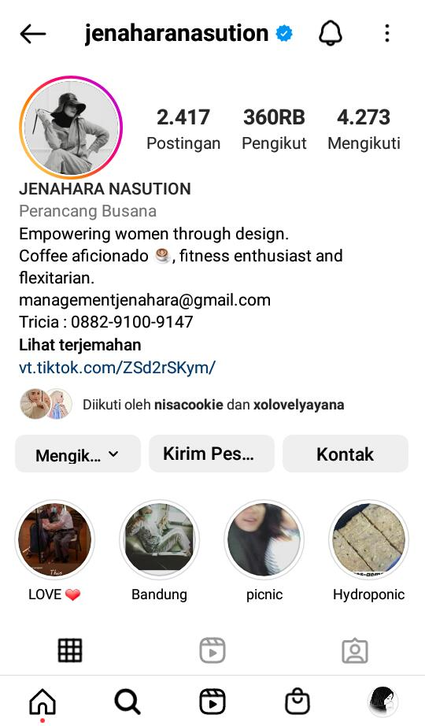

**Gambar 4.1 Tampilan Akun Instagram Jenahara Nasution**

Jenahara Nasution merupakan salah satu fashion desainer asal Indonesia dan salah satu Influencer ternama di Indonesia. Dirinya sudah merilis label miliknya sendiri dengan nama Jenahara sejak tahun 2011. Jenahara dikenal karena memiliki gaya dan style sendiri. Selain itu Jenahara juga adalah salah satu pendiri dari Hijabers Community Indonesia.

Prestasi lainnya yang mengangkat namanya yaitu keikutsertaanya sebagai salah satu desainer perwakilan Indonesia dalam Hongkong Fashion Week. Ia juga berkesempatan menampilkan karyanya di Thailand dan Milan.

Akun instagram Jenahara sendiri bernama @jenaharanasution di buat pada tahun 2012. Akun tersebut sudah diverivikasi, dengan 2.417 postinga, dan 360 ribu pengikut. [29]

**Gambar 4.2 Salah Satu Postingan di Akun Jenahara**

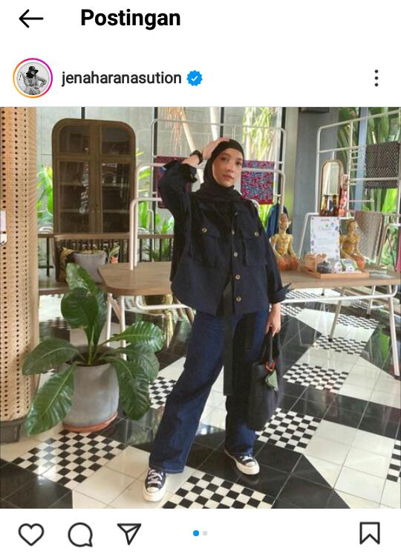

1. **Deskripsi Responden penelitian**

Dari hasil analisis data terkait profil responden, diperoleh data mengenai responden yang menjadi sampel penelitian ini. Responden berjumlah 31 Mahasiswi dengan rincian sebagai berikut:

1. **Usia**

|  |  |  |  |
| --- | --- | --- | --- |
| **No** | **Usia** | **Jumlah** | **Presentase** |
| 1 | < 18 | - | - |
| 2 | 18-22 | 31 orang | 100% |
| 3 | > 22 | - | - |
| **Total** | | 31 orang | 100% |

**Tabel 4.1 Responden Berdasarkan Usia**

Bedasarkan tabel di atas, responden dengan usia <18 tahun tidak ada. Usia 18-22 tahun sebanyak 31 orang, dan usia >22 tahun tidak ada.

1. **Tahun Angkatan**

|  |  |  |  |
| --- | --- | --- | --- |
| **No** | **Tahun Angkatan** | **Jumlah** | **Presentase** |
| 1 | 2018 | 12 orang | 38.7% |
| 2 | 2019 | 7 orang | 22.6% |
| 3 | 2020 | 10 orang | 32.3% |
| 4 | 2021 | 2 orang | 6.4% |
| **Total** | | 31 orang | 100% |

**Tabel 4.2 Responden Berdasarkan Tahun Angkatan**

Dari tabel di atas, responden tahun angkatan 2018 berjumlah 12 Mahasiswi. Tahun angkatan 2019 berjumlah 7 Mahasiswi. Lalu tahun angkatan 2020 berjumlah 10 mahasiswi, dan responden dari tahun angkatan 2021 berjumlah 2 Mahasiswi.

1. **Hasil Penelitian dan Pembahasan**
2. **Hasil Penelitian**
3. **Pengaruh Instagram Fashion Influencer @Jenaharanasution Terhadap Gaya Busana Muslim Mahasiswi Program Studi Jurnalistik**

Perkembangan fashion muslim saat ini tidak lepas dari pengaruh influecer yang semakin ramai di jejaring sosial. Mahasiswi pada zaman modern ini pun tentunya juga mengikuti perkembangan *fashion* atau gaya busana termasuk Mahasiswi program studi Jurnalistik UIN Raden Fatah Palembang. Banyak mahasiswi saat ini dengan gaya berpakaian bermacam-macam, termasuk pakaian muslimah saat ini pun sangat beragam dan modis. Dimana fenomena ini tercipta karena banyaknya perancang busana, atau *fashion influencer* yang menyuarakan trend-trend busana masa kini. Salah satunya ialah fashion ifluencer @jenaharanasution. Guna melihat adakah pengaruh, dan seberapa besar pengaruh yang dimiliki oleh fashion influencer @Jenaharanasution dalam instagram terhadap gaya busana muslim mahasiswi Jurnalistik, maka dilakukan pengujian.

1. **Uji Model (Uji Asumsi Dasar)**
2. **Normalitas Data**

Uji normalitas pada penelitian ini menggunakan uji normalitas *Kolmogrov Smirnov* *Software SPSS 16*. Pada nilai signifikansi 0,05 atau 5%, Variabel berdistribusi normal jika signifikansinya > 0,05.

**Tabel 4.3 Hasil Uji Normalitas**

**Tabel Kolmogrof-Smirnov**

| **One-Sample Kolmogorov-Smirnov Test** | | |
| --- | --- | --- |
|  |  | Unstandardized Residual |
| N | | 20 |
| Normal Parametersa | Mean | .0000000 |
| Std. Deviation | 15.54511473 |
| Most Extreme Differences | Absolute | .265 |
| Positive | .132 |
| Negative | -.265 |
| Kolmogorov-Smirnov Z | | 1.184 |
| Asymp. Sig. (2-tailed) | | .121 |
| a. Test distribution is Normal. | | |

Dari tabel di atas, diketahui bahwa nilai sigifikasi dari uji kolmogrof-smirnov sebesar 0.121 dengan alpha sebesar 0.05. Hasil tersebut menunjukan bahwa nilai signifikasi lebih besar dari nilai alpha, maka dapat disimpulkan data tersebut berdistribusi normal.

1. **Uji Linieritas Data**

Uji ini berfungsi untuk mengetahui bentuk hubungan variabel bebas (X) dengan variabel terikat (Y). Dasar pengambilan keputusan ialah:

1. Jika nilai *Sig deviation from linearity* > 0,05 , maka terdapat hubangan yang linier antara variabel bebas (X) dengan variabel terikat (Y).
2. Jika nilai *Sig deviation from linearity* < 0,05 , maka tidak terdapat hubangan yang linier antara variabel bebas (X) dengan variabel terikat (Y).

Berikut hasil pengujian linieritas:

**Tabel 4.4 Uji Linieritas**

|  |  |  |  |  |  |  |  |
| --- | --- | --- | --- | --- | --- | --- | --- |
| **ANOVA Table** | | | | | | | |
|  | | | Sum of Squares | df | Mean Square | F | Sig. |
| busana muslim mahasiswi * influencer | Between Groups | (Combined) | 775,430 | 20 | 38,772 | 4,423 | ,010 |
| Linearity | 360,720 | 1 | 360,720 | 41,147 | ,000 |
| Deviation from Linearity | 414,710 | 19 | 21,827 | 2,490 | **,071** |
| Within Groups | | 87,667 | 10 | 8,767 |  | |
| Total | | 863,097 | 30 |  | | |

Pada tabel di atas, nilai signifikansi *Deviation From Linearity* adalah 0,071 yang artinya lebih besar dari 0,05. Karena nilai Sig *Deviation From Linearity* > 0.05, maka hubungan variabel bebas atau varibel X ( fashion influencer di Instagram) dengan variabel terikat atau variabel Y (gaya busana muslim mahasiswi) memiliki hubungan yang linier.

1. **Uji Homogenitas**

Adalah suatu uji yang dilakukan untuk mengetahui bahwa kelompok sampel berasal dari populasi varian yang sama atau homogen. Dasar pengambilan keputusan ialah :

1. Jika nilai Sig > 0,05, maka distribusi data homogen.
2. Jika nilai Sig < 0,05, maka distribusi data tidak homogen.

Uji homogenitas dapat dilakukan dengan uji levene, fisher atau uji bartlett. Pada penelitian ini, uji homogenitas dilakukan dengan menggunakan uji levene. Berikut hasil pengujian Homogenitas dengan bantuan *SPSS 16*:

**Tabel 4.5 Uji Homogenitas**

|  |  |  |  |
| --- | --- | --- | --- |
| **Test of Homogeneity of Variances** | | | |
| total skor pernyataan | | | |
| Levene Statistic | df1 | df2 | Sig. |
| ,875 | 1 | 60 | ,353 |

Pada tabel di atas, hasil uji menunjukan nilai signifikansi levene adalah 0,353, yang artinya lebih besar dari 0,05. Maka distribusi data penelitian adalah bersifat homogen.

1. **Analisis Regresi Linear Sederhana**

Pengujian ini dilakukan untuk mengetahui pengaruh variabel bebas terhadap variabel terikat. Berdasarkan hasil pengolahan yang telah diolah oleh software SPSS 16 didapatkan hasil:

**Tabel 4.6 Uji Regresi Linear Sederhana**

| **Coefficientsa** | | | | | | |
| --- | --- | --- | --- | --- | --- | --- |
| Model | | Unstandardized Coefficients | | Standardized Coefficients | T | Sig. |
| B | Std. Error | Beta |
| 1 | (Constant) | 49.709 | 6.713 |  | 7.405 | .000 |
| Influencer di instagram | .390 | .086 | .645 | 4.547 | .000 |
| a. Dependent Variable: Gaya Busana Muslim | | | |  |  |  |

Berdasarkan data tersebut, diketahui nilai constant (a) sebesar 49.709, sedangkan nilai b atau koefisien regresi sebesar 0,390. Maka diperoleh model persamaan regresi:

Y = a + bx

Y = 49,709 + 0,309X

Dengan nilai signifikasi sebesar 0.000 yang menunjukan lebih kecil > 005, maka model regresi dapat digunakan untuk memprediksi pengaruh variabel fashion influencer (X) terhadap variabel gaya busana muslim mahasiswi (Y). data di atas menunjukan bahwa fashion influencer @jenaharanasution (X) di instagram memiliki pengaruh terhadap gaya busana muslim mahasiswi Jurnalistik (Y) UIN Raden Fatah Palembang. Dengan koefisien 0.309, artinya factor fashion influencer @jenaharanasution memiliki kecenderungan pengaruh terhadap gaya busana muslim mahasiswi Jurnalistik. Koefisien regresi bernilai positif, sehingga dapat disimpulkan bahwa arah pengaruh variabel fashion influencer @jenaharasution (X) terhadap variabel gaya berbusana muslim mahasiswa jurnalistik (Y) adalah positif.

Selain pengujian tersebut, dalam Regresi Linier Sederhana juga terdapat pengujian lainnya yaitu uji parsial (uji t) dan uji koefisian determinasi (R).

1. **Uji Parsial (Uji t )**

Uji t digunakan untuk menguji bagaimana pengaruh masing-masing variabel bebas terhadap variabel terikat. Pengujian ini dilakukan dengan cara membandingkan nilai thitung dengan nilai ttabel, atau dengan melihat kolom signifikansi. Apabila thitung > ttabel dengan signifansi 0,05 (5%) maka variabel independen berpengaruh terhadap variabel dependen, dan sebaliknya.

Dasar pengambilan keputusan adalah dengan melihat kolom signifkansi, yaitu:

1. Jika Sig > 0,05,maka H0 diterima dan Ha ditolak
2. Jika Sig < 0,05, maka Haditerima dan H0 ditolak

Berikut hipotesis dalam penelitian ini adalah sebagai berikut:

HI : fashion influencer (Jenahara Nasution, @jenaharanasution) dalam instagram memiliki pengaruh terhadap gaya busana muslim pada mahasiswi program studi jurnalistik UIN Raden Fatah Palembang.

H0 : Fashion influencer (Jenahara Nasution, @jenaharanasution) di instagram tidak berpengaruh terhadap gaya busana muslim pada mahasiswi program studi Jurnalistik UIN Raden Fatah Palembang.

Hasil pengujian tersebut adalah sebagai berikut :

**Tabel 4.7 Hasil Uji t**

| **Coefficientsa** | | | | | | |
| --- | --- | --- | --- | --- | --- | --- |
| Model | | Unstandardized Coefficients | | Standardized Coefficients | T | Sig. |
| B | Std. Error | Beta |
| 1 | (Constant) | 49.709 | 6.713 |  | 7.405 | .000 |
| Influencer di Instagram | .390 | .086 | .645 | 4.547 | .000 |
|  | | | |  |  |  |

Pada tabel di atas, nilai t hitung variabel X sebesar 4.547 pada taraf signifikan 0,000. Karena nilai signifikansi lebih kecil dari alpha 5% (0,000 < 0,05 ), maka Ha diterima dan H0 ditolak. Dapat disimpulkan bahwa *Fashion Influencer* @jenaharanasution di instagram memiliki pengruh yang signifikan terhadap gaya busana muslim mahasiswi program studi Jurnalistik UIN Raden Fatah Palembang.

1. **Uji Koefisien Determinasi**

Koefisien determinasi merupakan parameter yang mengukur seberapa jauh kemampuan model (khususnya variabel bebas) dalam menjelaskan variasi variabel terikat.

Nilai koefisien determinasi adalah antara nol sampai satu. Jika R 2 semakin mendekati angka satu, maka semain baik kemampuan variabel bebas dalam menjelaskan variabel terikat. Berikut adalah hasil perhitungan koefisien determinasi untuk model regresi.

| **Tabel 4.8 Uji Koefisien Determinasi**  **Model Summary** | | | | |
| --- | --- | --- | --- | --- |
| Model | R | R Square | Adjusted R Square | Std. Error of the Estimate |
| 1 | .645a | .416 | .396 | 4.929 |
| a. Predictors: (Constant), X | | | |  |

Pada tabel tersebut, dijelaskan besarnya nilai korelasi atau hubungan yaitu R sebesar 0.645 dari output tersebut diperoleh koefisien determinasi atau R square 0,416 yang mengandung pengertian bahwa fashion influencer di Instagram (variabel X) berpengaruh terhadap gaya busana muslim mahasiswi (variabel Y) adalah sebesar 41.6%. Artinya bahwa gaya busana muslim mahasiswi Jurnalistik dipengaruhi oleh fashion influencer @jenaharanasution sebesar 41.6%, sedangkan 58.4% lainnya dipengaruhi oleh factor lain.

1. **Pembahasan**

Berkembangnya media komunikasi modern yang salah satunya ialah media sosial instagram memang sangat berdampak pada kehidupan masyarakat, baik dipedesaan maupun perkotaan. Fashion influencer, hal satu ini tidak hanya diminati oleh sebagian besar wanita, akan tetapi juga diminati oleh kaum pria. Fashion influencer tidak hanya sekedar dijadikan suatu aktifitas atau hobi, namun bagi sebagian besar orang menjadi influencer juga dijadikan sebagai suatu pekerjaan untuk mendapatkan penghasilan.

Bukan hanya Fashion Influencer yang membahas mengenai fashion atau gaya busana, dalam dunia influencer juga terdapat kategori atau jenis-jenis lain diantaranya influencer pendidikan, influencer seputar kuliner atau food influencer, influencer seputar cara mengasuh anak atau mom influencer, beauty influencer yang membahas tentang kecantikan, juga traveler influencer yang bebagi cerita tentang tempat-tempat wisata dan keindahan alam. Sesuai dengan teori Penggunaan dan Gratifikasi (*Uses And Gratifications Theory-*UGT) Besarnya pengaruh yang diberikan oleh *fashion influencer* dalam media sosial, membuat pengguna media sosial bebas untuk mencari informasi dan memilih tayangan apa yang mereka inginkan, tentunya sesuai dengan kebutuhan mereka. sepertihalnya dalam dunia fashion atau busana. Perkembangan gaya busana muslim juga tidak lepas dari adanya *Fashion Influencer* yang kian menjamur di media sosial.

Berdasarkan hasil penelitian dan analisis data diperoleh hasil sebagai berikut:

1. Berdasarkan hasil dari uji hipotesis dihasilkan nilai t hitung dari variabel X sebesar 4.547 dengan taraf signifikasi 0,000. Dengan nilai signifikasi lebih kecil dari alpha 5%/0.05, maka dapat disimpulkan bahwa fashion influencer @jenaharanasution di instagram memiliki pengaruh terhadap gaya busana muslim mahasiswi program studi Jurnalistik UIN Raden Fatah Palembang, meskipun tingkat pengaruh tidak terlalu tinggi. Pada analisis regresi linear sederhana menunjukan bahwa hasil atau nilai koefisien adalah 20,677 dengan tingkat signifikasi 0,000 yang artinya lebih kecil dari nilai signifikasi 0,05. Sehingga dapat disimpulkan bahwa fashion influencer di instagram atau variabel X dengan gaya busana musana muslim mahsiswi atau variabel Y, keduanya memiliki keterikatan. Variabel (X) fashion influencer di instagram berpengaruh terhadap variabel (Y) gaya busana muslim mahasiswi. kemudian berdasarkan hasil analisis koefisien determinasi besarnya nilai korelasi atau hubungan yaitu R sebesar 0,645. sehingga dari hasil tersebut diperoleh determinasi atau besarnya hubungan atau pengaruh variabel (X) fashion influencer di instagram terhadap variabel (Y) gaya busana muslim mahasiswi adalah sebesar 41,6%. Sehingga dapat disimpulkan bahwa fashion influencer di instagram mempengaruhi gaya busana muslim mahasiswi program studi Jurnalistik sebesar 41.6%, sedangkan sisanya 58.4% dipengaruhi factor lain.

**BAB V**

**PENUTUP**

1. **Kesimpulan**

Berdasarkan hasil penelitian dan pembahasan yang telah diuraikan pada bab-bab sebelumnya, maka dapat ditarik kesimpulan sebagai berikut:

1. Instagram Fashion influencer @Jenahara Nasution memiliki pengaruh terhadap gaya busana muslim mahasiswi program studi Jurnalistik. Hal tersebut dapat dlihat dari hasil uji hipotesis yang menunjukan taraf signifikan kurang dari 5% yaitu 0.000<0.05, dan analisis koefisien determinasi yang menunjukan hasil pengaruh 41,6%. Artinya bahwa sebesar 41,6% gaya busana muslim mahasiswi Jurnalistik dipengaruhi oleh fashion influencer @Jenahara Nasution, sedangkan sisanya dipengaruhi oleh factor lain.
2. **Saran**

Berdasarkan kesimpulan dan hasil penelitian di atas, maka peneliti memiliki beberapa saran antara lain:

1. Kepada Universitas, perlu dilakuan sosialisasi yang lebih baik dan jelas agar mahasiswa dan mahasiswi lebih merasa memiliki identitas UIN yang harus dijaga.
2. Kepada mahasiswi perlu kesadaran dalam dirinya menjaga identitas mahasiswi UIN, dan sebaiknya ketika mencari referensi gaya busana, berpakaian atau fashion tidak harus terpaku pada busana yang modis dan minim tetapi tetap memperhatikan aturan busana yang sudah diajarkan .
3. Sebagai seorang muslim, hendaknya kita lebih bisa memilih mana tontonan yang postitif untuk ditonton, apalagi yang menyangkut tata cara berbusana yang sudah diterapkan sejak zaman Nabi dan sudah dijelaskan dalam Al-Qur’an. Ada baiknya kita tidak meniru hal yang berdampak negaif dikehidupan sehari-hari.
4. Bagi peneliti lain yang ingin meneliti pengaruh fashion influencer (penelitian media sosial), agar lebih dahulu melakukan onservasi dan pendekatan atau pemahaman.

**DAFTAR PUSTAKA**

**BUKU:**

Al-Albani, Muhammad Nashiruddin. 2010. *Kriteria Busana Muslimah*. Jakarta: Pustaka Imam Asy-syafi’i.

Al-Ghamidi, Ali Bin Sa’id. 2012. *Fiqih Wanita*. Jakarta: Aqwam.

Bungin, Burhan. 2005. *Metode Penelitian Kuantitatif, Komunikasi, Ekonomi, dan Kebijakan Publik Serta Ilmu-Ilmu Sosial Lainnya*. Jakarta: Prenamedia Group.

Handryadi dan Suryani. 2015. *Metode Riset Kuantitatif, Teori dan Aplikasi Pada Penelitian Bidang Managemen dan Ekonomi Islam*. Jakarta: Prenamedia Group.

Ibrahim, Idi Subandy. 2011. *Kritik Budaya Komunikasi*. Yogyakkarta: Jakarta.

Morisan, Dkk. 2010. *Teori Komunikasi Massa*. Bogor: Ghalia Indonesia.

Morissan. 2013. *Teori Komunikasi Individu Hingga Massa*. Jakarta: Kencana Prenamedia Group.

Nabila, Dhifa. 2020. *Peradaban Media Sosial di Era Industri 4.0*. Malang: PT. Citaintrang Selaras.

Nasrullah, Rully. 2014. *Teori dan Riset Media Ciber (cibermedia)*. Jakarta: Kencana Prenamedia Group.

Novianti, Evi. 2019. *Teori Komunikasi Umum*. Yogyakarta: CV. Andi Offset.

RI, Departemen Agama. 2007. *Al-Qur’an dan Terjemahnya.* Bandung: PT.Sygma Examedia Arkanleena.

Rubani, Mardhiah. 2011. *Psikologi Komunikasi*. Pekanbaru: UNRI Press.

Siregar, Syofian. 2013. *Metode Penelitian Kuantitatif, Dilengkapi dengan Perbandingan Perhitungan Manual dan SPSS*. Jakarta: Prenamedia Group.

Siregar, Syofian. 2015. *Statistik Terapan Untuk Perguruan Tinggi*. Jakarta: Kencana

Soekanto, Soerjono. 2012. *Sosiologi Suatu Pengantar*. Jakarta: Rajawali Press.

Sugiyono. 2017. *Metode Penelitian Kuantitatif, Kualitatif, dan R & D*. Bandung: Alfabeta

Thoifah, I’anatut. 2015. *Statistik Pendidikan dan Metode Penelitian Kuantitatif*. Malang: Madani.

Wadud, Amina. 2006. *Qur’an Menurut Perempuan: Membaca Kembali Kitab Suci Dengan Semangat Keadilan*. Jakarta: Serambi Ilmu Semesta.

Yusuf, Muri. 2014. *Metode Penelitian Kuantitatif, Kualitatif, dan Penelitian Gabungan.* Jakarta: PT. Fajar Interpratama Mandiri.

**JURNAL:**

Herianto Gaguk.2015. Instalansi Dan Konfigurasi Symatec Endi Point Protection Manager Pada Server Undergraduate Thesis Institut Bisnis DanInformatikaStikomSurabaya.<http://Repository.Dinamika.ac.id/Id/eprint/1937>. Diakses Pada 22 Oktober 2021 Pukul 23.27 WIB.

Panji Prasetyo. 2019. Pengaruh Media Cetak Harian Pagi Sumatra Ekspres Dalam Meningkatkan Angka Partisipasi PILKADA Kota Palembang Tahun 2018 Di Kelurahan Suka Mulya Kecematan Sematang Borang. <https://repository.radenfatah.ac.id/15128>. Diakses 25 juni 2022. Pukul 07.00 WIB

**INTERNET:**

Ika Wahyunngsih. https://[www.tribunnewswiki.com/2020/04/05/jenahara-nasution](http://www.tribunnewswiki.com/2020/04/05/jenahara-nasution). Diakses pada 08 Juli 2022. Pukul 02.30 WIB

Pustipd UIN Raden Fatah Palembang. <http://siladas.radenfatah.ac.id/index> - mahasiswa. Diakses pada 09 Juli 2022. Pukul 09.30 WIB.

Yusuf abdul. https:// bukunesia.com/pengertian-influencer. Diakses pada Rabu, 06 Juli 2022. Pukul 21.35 WIB

**LAMPIRAN**

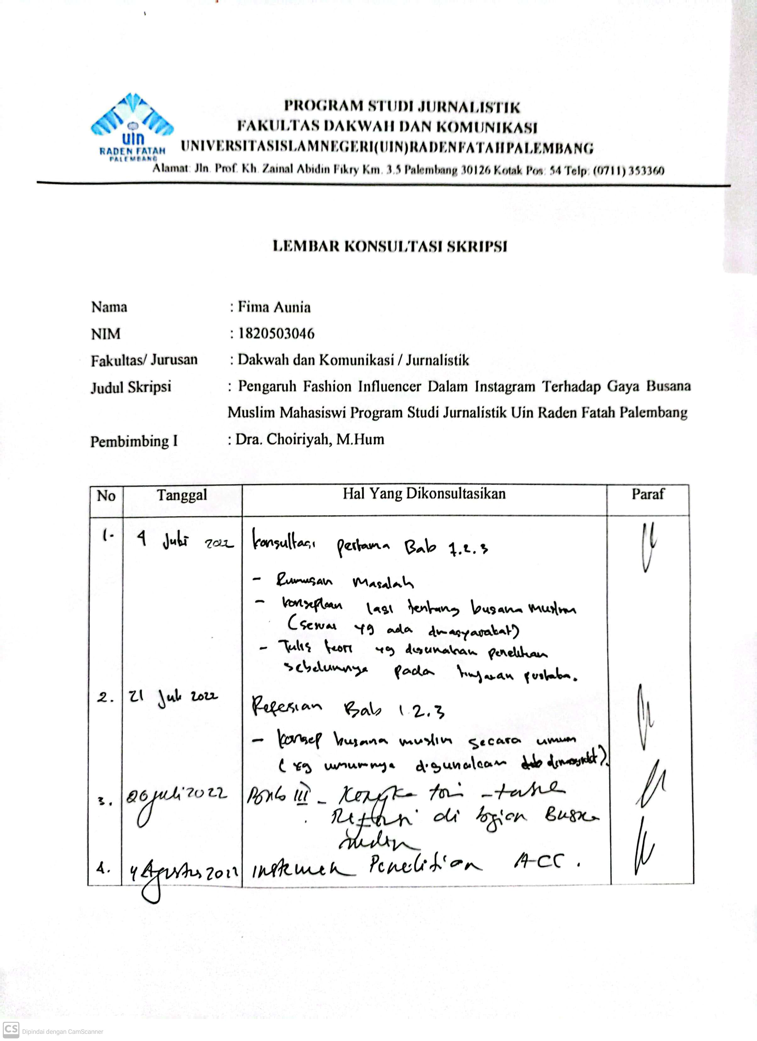

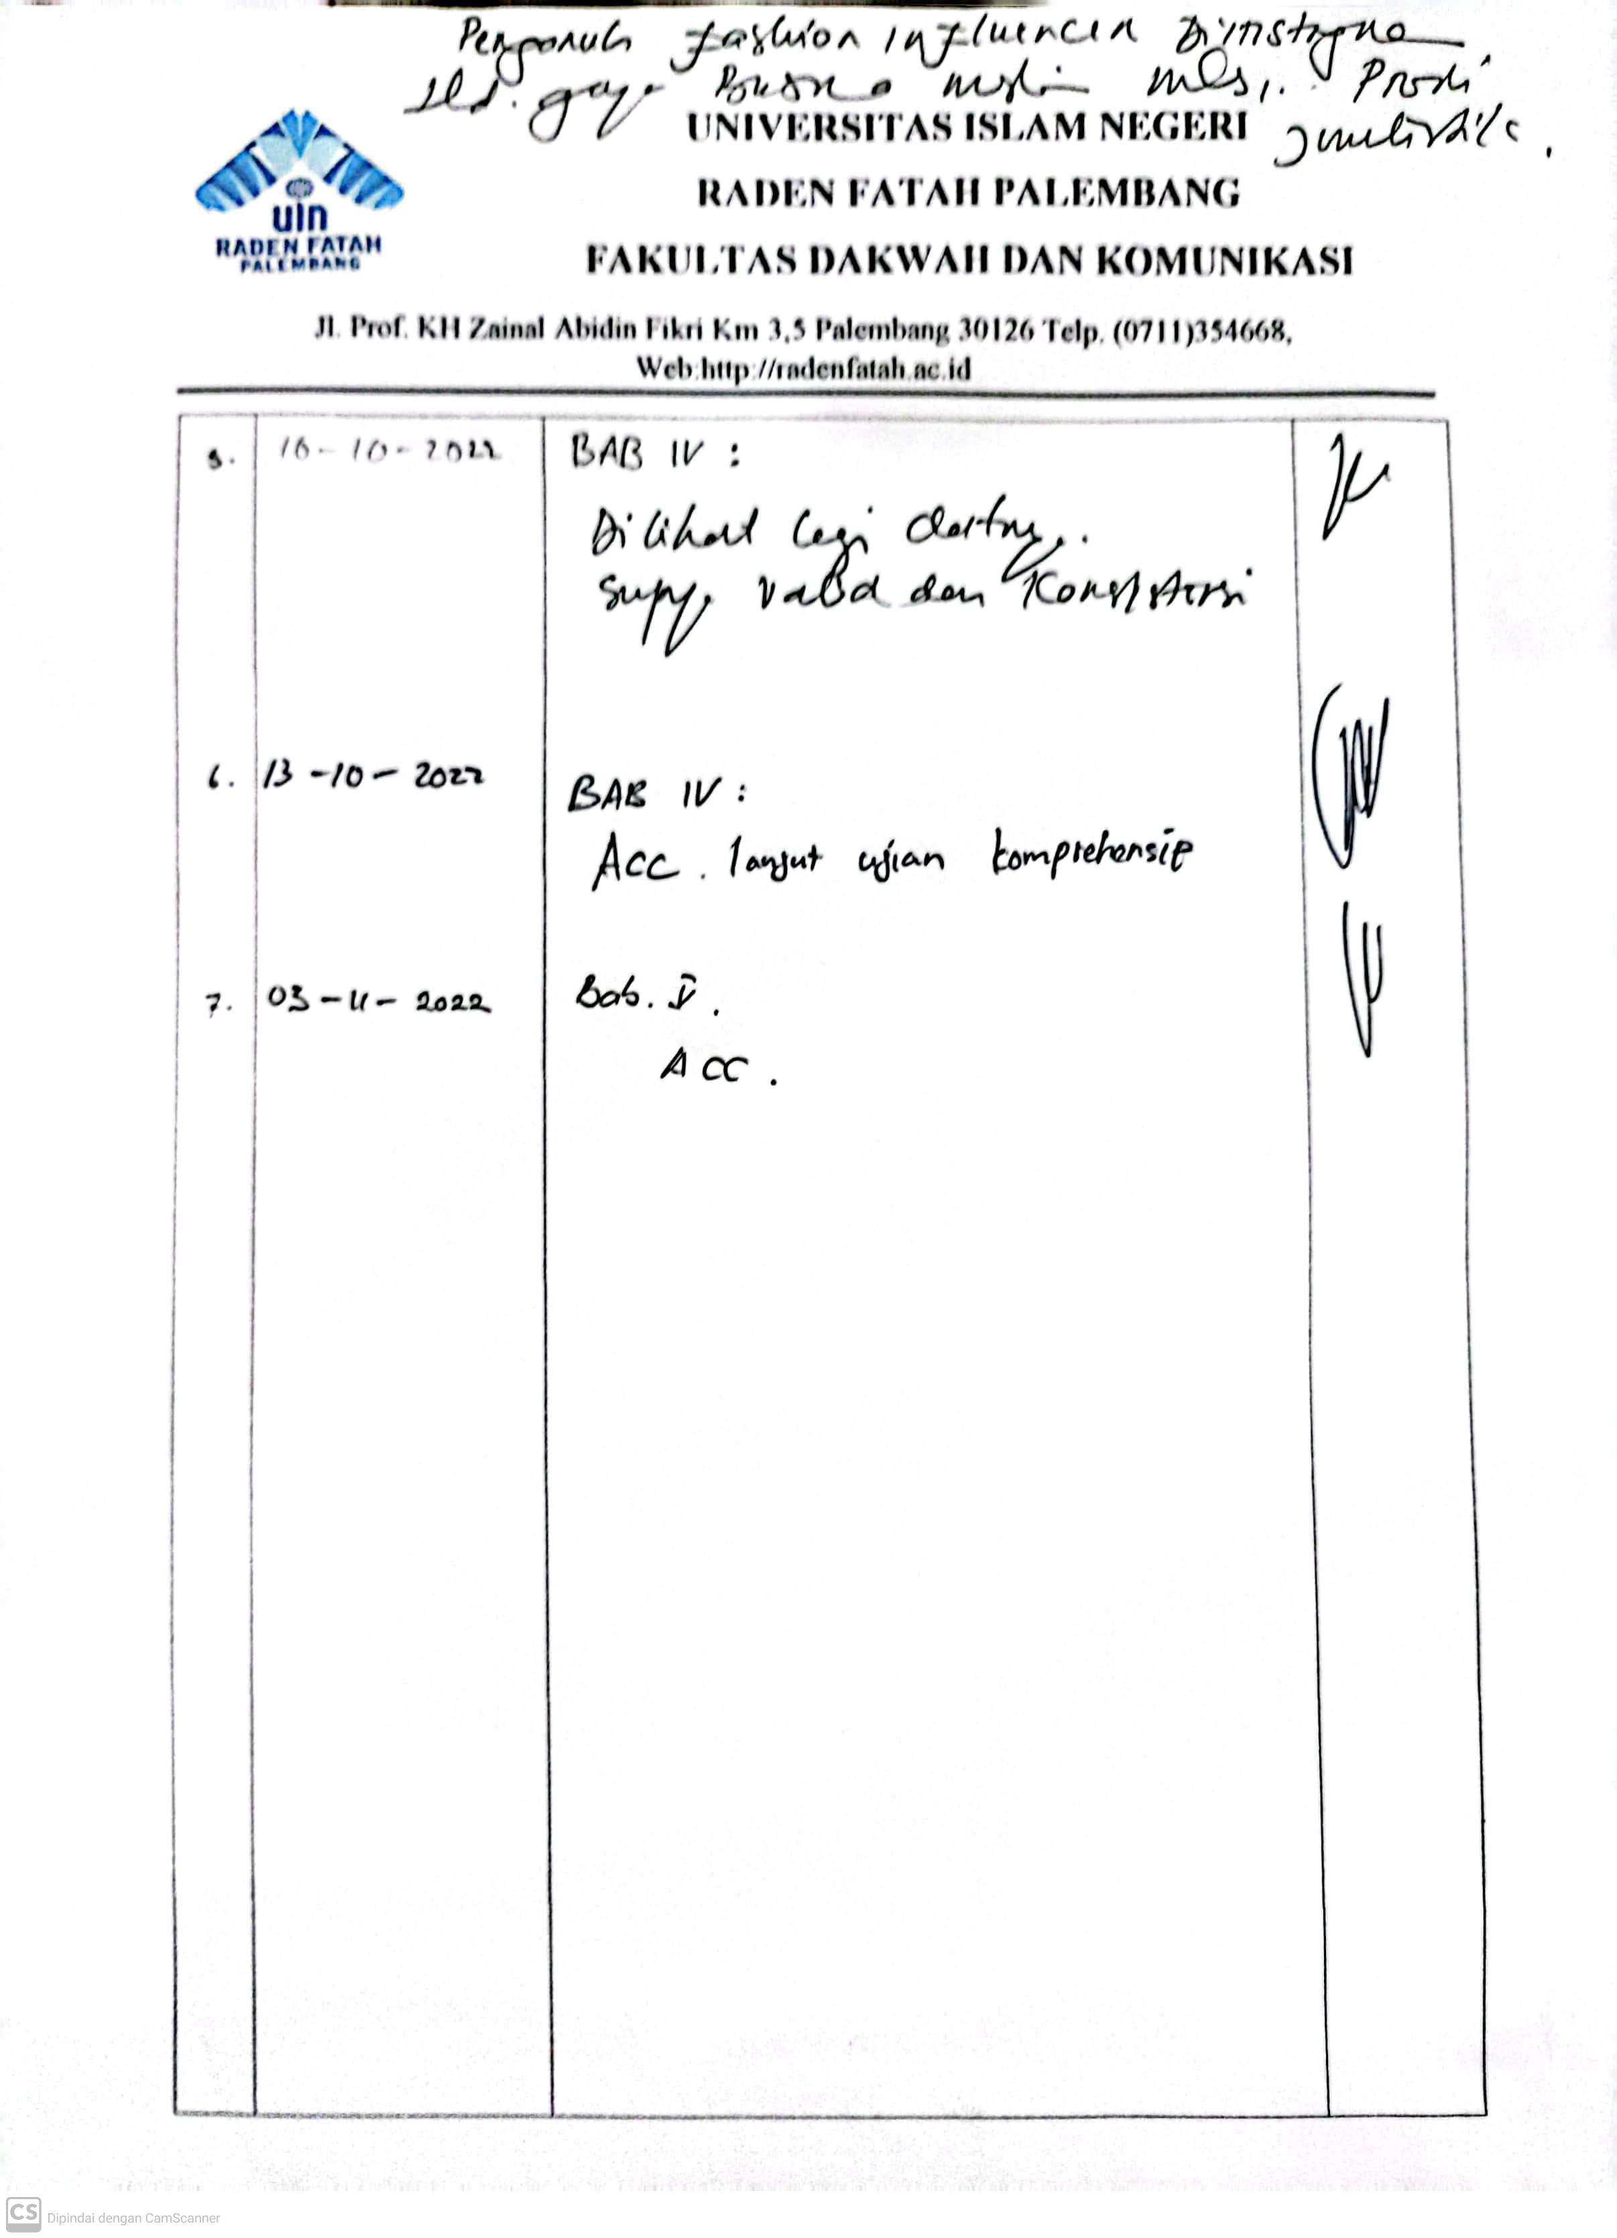

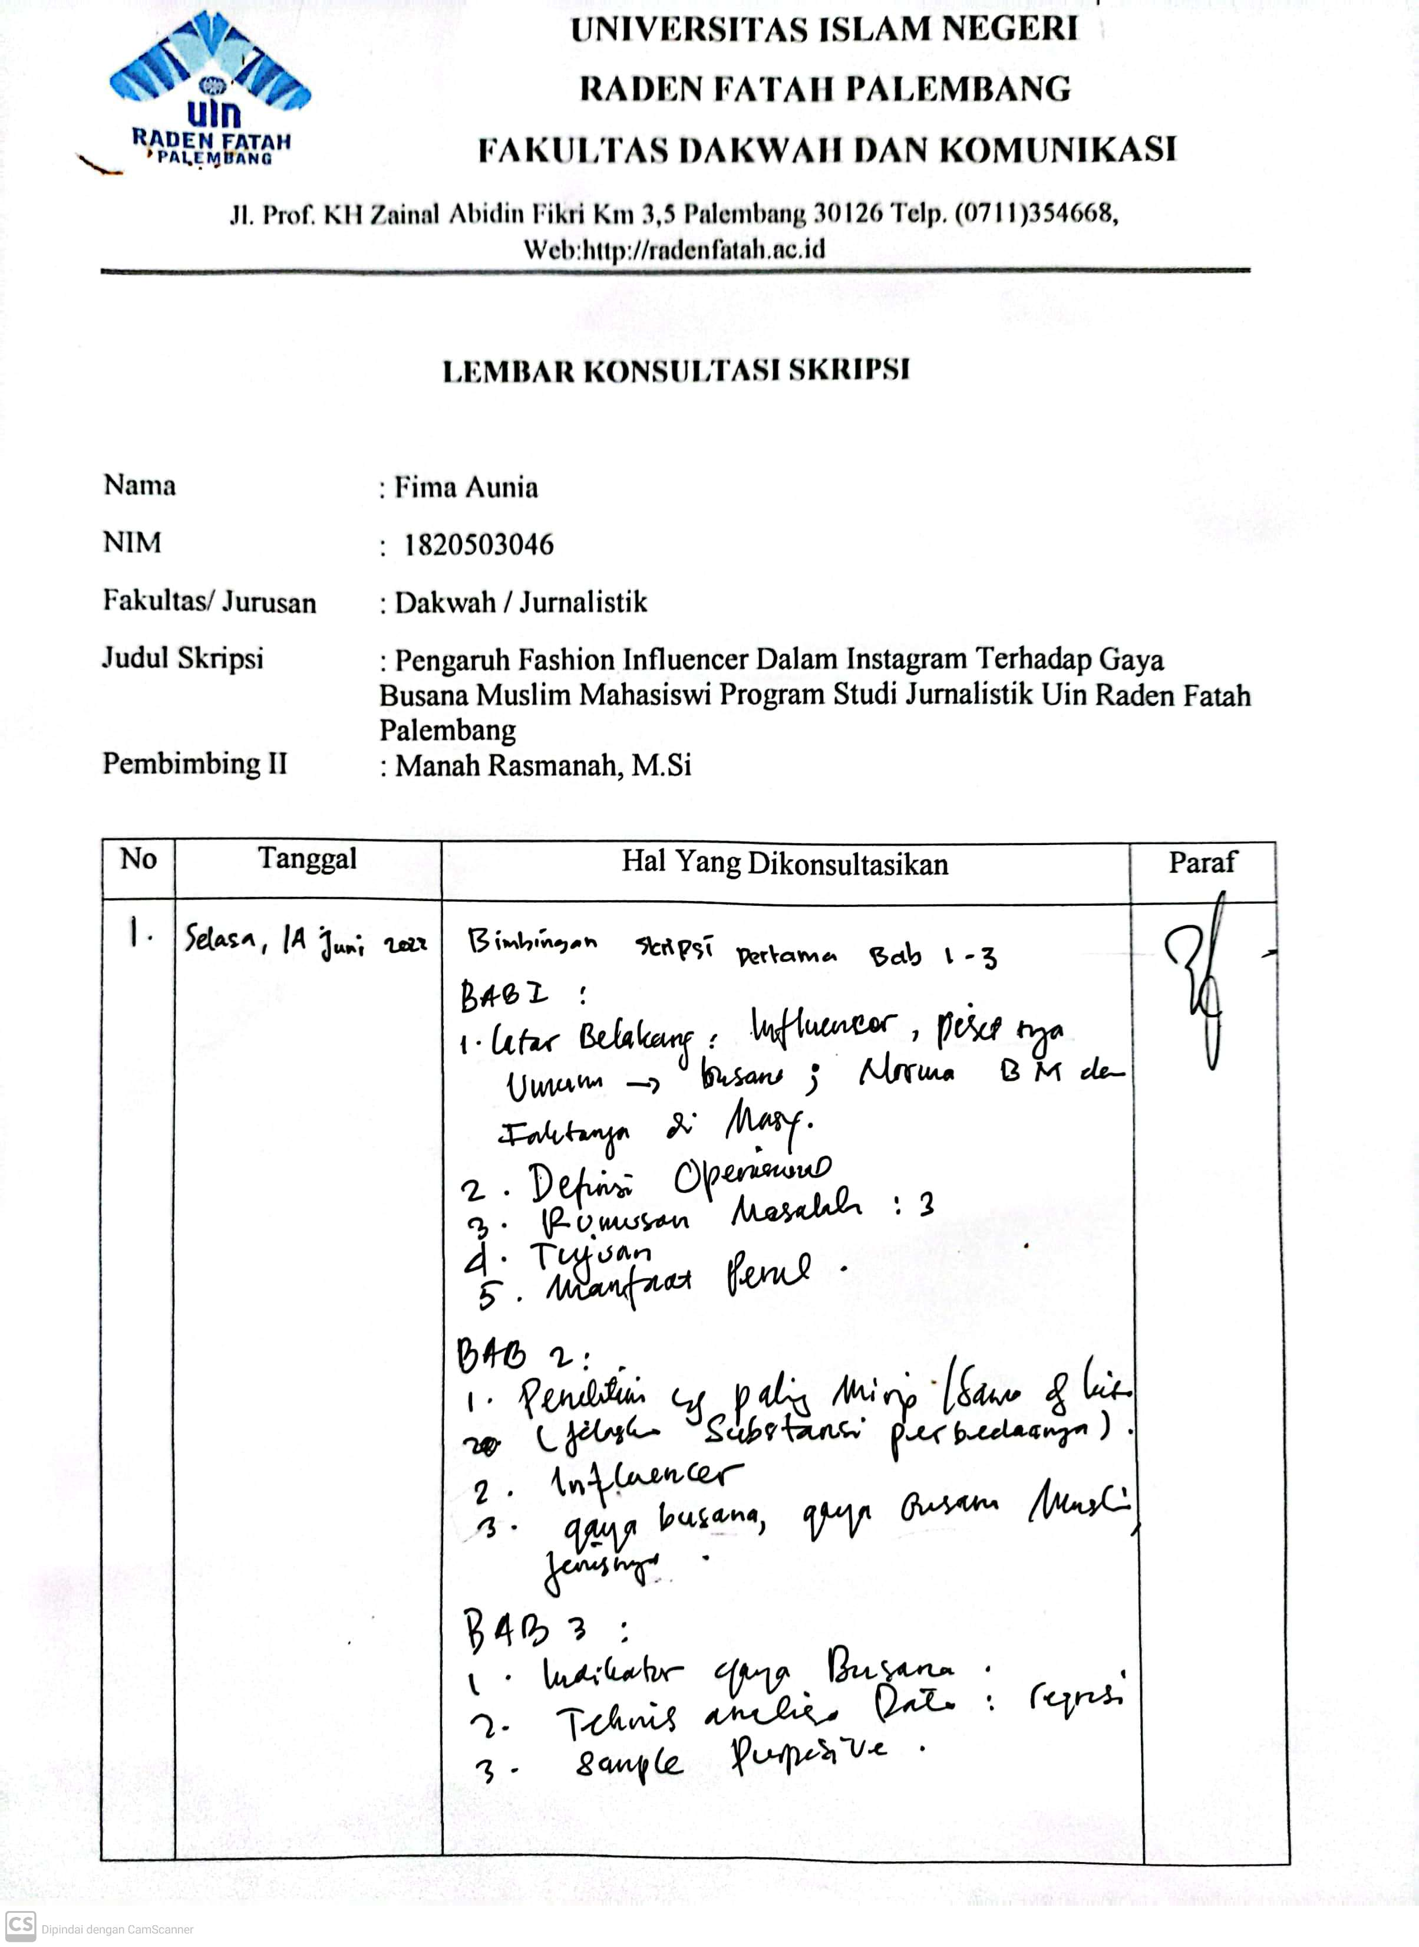

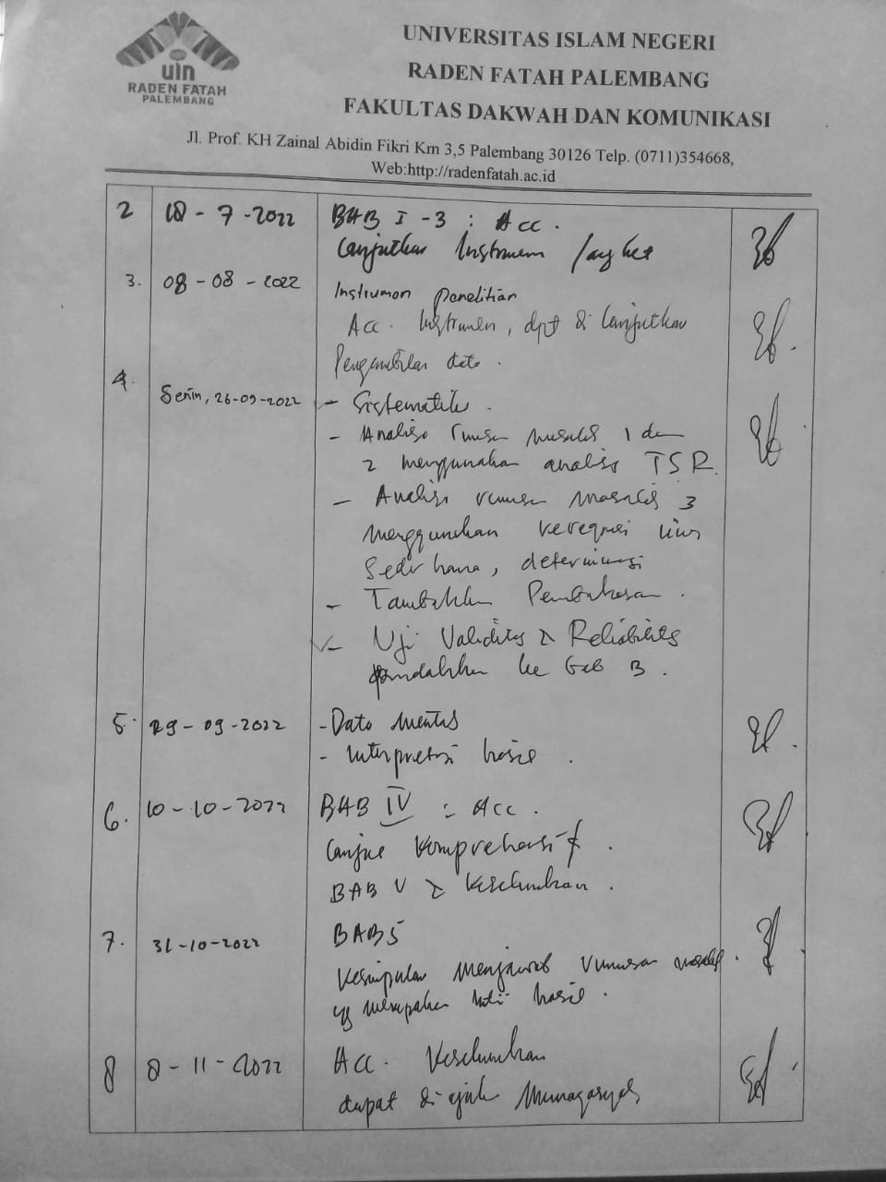

**DAFTAR PERBAIKAN SKRIPSI**

|  |  |  |
| --- | --- | --- |
| Nama | : | Fima Aunia |
| **NIM** | : | 1820503046 |
| Fakultas | : | Dakwah dan Komunikasi |
| ProgramStudi | : | Jurnalistik |
| JudulSkripsi | : | Pengaruh Instagram Fashion Influencer @Jenaharanasution Terhadap Gaya Busana Muslim Mahasiswi Program Studi Jurnalistik UIN Raden Fatah Palembang |

Penguji I : Manalullaili, S.Pd, M.Ed

Penguji II : Emi Puspita Dewi, M.Si

|  |  |
| --- | --- |
| **Hal Yang Diperbaiki** | |
| 1. | Judul |
| 2. | Rumusan Masalah Dan Tujuan Penelitian |
| 3. | Kerangka Teori |
| 4. | Variabel Penelitian |
| 5. | Teknik Analisis Data |
| 6. | Sistematika Penulisan |

|  |  |  |
| --- | --- | --- |
|  |  | Palembang, Desember 2022 |
| **Penguji I** |  | **Penguji II** |
|  |  |  |
| **Manalullaili, S.Pd, M.Ed**  **NIP: 197204152003122003** |  | **Emi Puspita Dewi, M.Si**  **NIDN: 2020078803** |

|  |  |  |
| --- | --- | --- |
| **PERMOHONAN PENJILIDAN SKRIPSI** | | |
| Hal : Permohonan Penjilidan Skripsi |  |  |
|  |  | Kepada Yth.  Dekan Fak. Dakwah dan Komunikasi UIN Raden Fatah  Di-  Palembang |

*Assalamu’alaikumWarrahmatullahi Wabarahkatuh*

Setelah melakukan proses bimbingan dengan sesungguhnya, maka kami berpendapat bahwa skripsi saudari: Fima Aunia (1820503046) dengan judul skripsi “Pengaruh Instagram Fashion Influencer @Jenaharanasution Terhadap Gaya Busana Muslim Mahasiswi Program Studi Jurnalistik UIN Raden Fatah Palembang”, Sudah disetujui untuk penjilidan skripsi.

Demikian hal ini kami sampaikan. Atas perhatian dan kerja sama yang baik kami ucapkan terima kasih.

*Wassalammualaikum Warrahmatullahi Wabarahkatuh*

|  |  |  |
| --- | --- | --- |
|  |  | Palembang, Desember 2022 |
| **Penguji I** |  | **Penguji II** |
|  |  |  |
| **Manalullaili, S.Pd, M.Ed**  **NIP: 197204152003122003** |  | **Emi Puspita Dewi, M.Si**  **NIDN: 2020078803** |

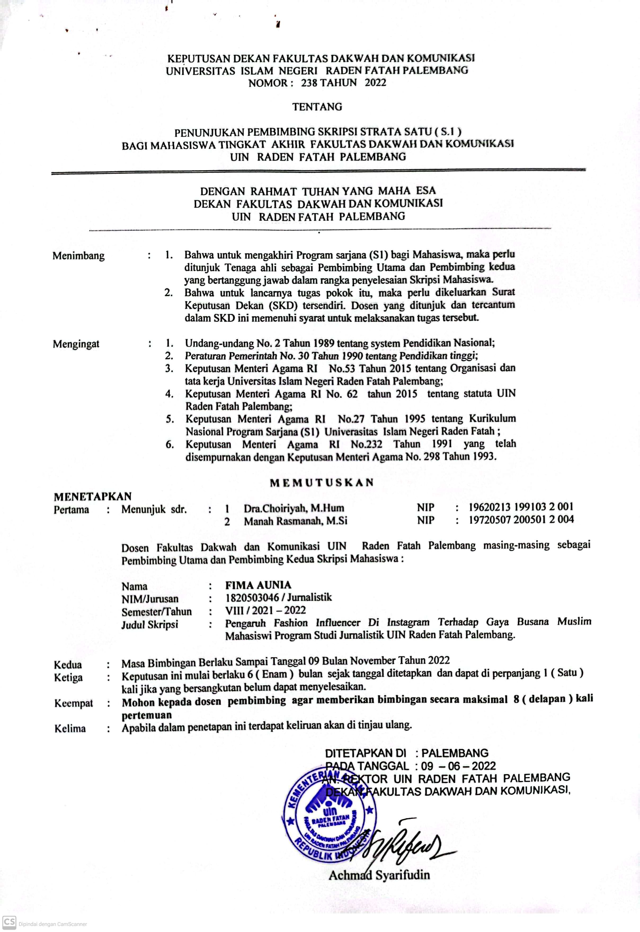

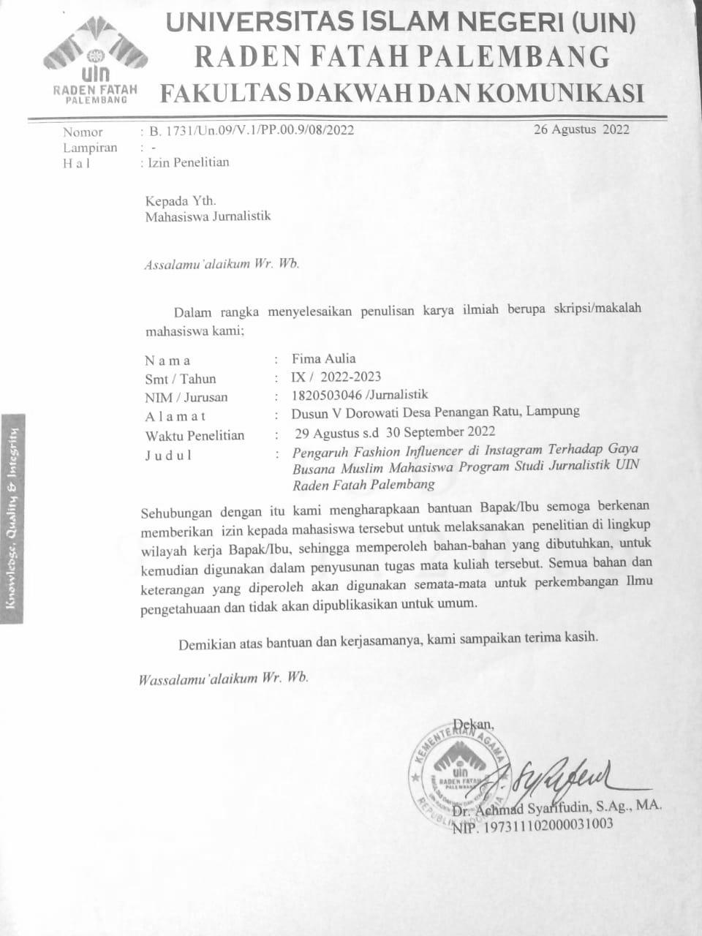

**INSTRUMEN PENELITIAN**

Pengaruh Instagram *Fashion Influencer* Terhadap Gaya Busana Muslim Mahasiswi Program Studi Jurnalistik UIN Raden Fatah Palembang

1. **Identitas Responden**

Nama :

Usia :

Nomer Telepon :

Tahun Semester :

**B. Langkah-langkah mengisi Kuesioner**

1. Pertama, masukkan identitas Anda.

2. Setiap pernyataan yang disajikan tidak memiliki jawaban yang salah tergantung pada situasi, perasaan dan pikiran.

3. Ada lima kemungkinan jawaban yang diberi tanda a, b, c, d, atau e.

4. Anda harus memilih salah satu pilihan yang sesuai (dilingkari).

5 Setelah Anda menyelesaikan pekerjaan Anda, periksa kembali jawaban Anda. Jika ada kekurangan, mohon segera diisi. Jawaban jujur ​​Anda akan berdampak positif pada hasil penelitian ini. Terima kasih atas kerja sama Anda.

**Variabel X (Fashion Influencer di Instagram)**

1. Saya adalah salah satu pengguna media sosial Instagram.
   1. Sangat setuju c. Kurang setuju e. Sangat tidak setuju
   2. Setuju d. Tidak setuju
2. Saya mahasiswi yang aktif menggunakan media sosial Instagram dalam berbagai hal.
3. Sangat setuju c. Kurang setuju e. Sangat tidak setuju
4. Setuju d. Tidak setuju
5. Saya aktif mengikuti konten-konten instagram @jenaharanasution.

a. Sangat setuju c. Kurang setuju e. Sangat tidak setuju

b. Setuju d. Tidak setuju

1. Saya sering mengakses media sosial instagram @jenharanasution.

a. Sangat setuju c. Kurang setuju e. Sangat tidak setuju

b. Setuju d. Tidak setuju

1. Saya menyukai konten-konten fashion @jenaharanasution di intagram.
   1. Sangat setuju c. Kurang setuju e. Sangat tidak setuju
   2. Setuju d. Tidak setuju
2. Saya sering mengikuti konten-konten @jenaharanasution di instagram.
   1. Sangat setuju c. Kurang setuju e. Sangat tidak setuju
   2. Setuju d. Tidak setuju
3. Saya selalu mangikuti postingan instagram @jenahara setiap hari.
   1. Sangat setuju c. Kurang setuju e. Sangat tidak setuju
   2. Setuju d. Tidak setuju
4. Saya suka menggunakan postingan @jenahara di instagram sebagai referensi produk fashion.
   1. Sangat setuju c. Kurang setuju e. Sangat tidak setuju
   2. Setuju d. Tidak setuju
5. Saya suka menggunakan postingan @jenahara di instagram sebagai referensi gaya busana
   1. Sangat setuju c. Kurang setuju e. Sangat tidak setuju
   2. Setuju d. Tidak setuju
6. Saya mudah mendapatkan informasi trend fashion dari instagram @jenahara.

a. Sangat setuju c. Kurang setuju e. Sangat tidak setuju

b. Setuju d. Tidak setuju

1. Saya suka ketika fashion influencer @jenaharanasution membagikan kegiatan sehari-harinya di instagram.

a. Sangat setuju c. Kurang setuju e. Sangat tidak setuju

b. Setuju d. Tidak setuju

1. Saya senang ketika @jenahara nasution membagikan konten terbarunya di instagram.

a. Sangat setuju c. Kurang setuju e. Sangat tidak setuju

b. Setuju d. Tidak setuju

1. Penampilan menarik Influencer @jenaharanasution mempengaruhi saya untuk mengikuti gaya fashionnya.

a. Sangat setuju c. Kurang setuju e. Sangat tidak setuju

b. Setuju d. Tidak setuju

1. Banyaknya jumlah follwers @jenaharanasution di instagram membuat saya tertarik mengikuti akun miliknya.

a. Sangat setuju c. Kurang setuju e. Sangat tidak setuju

b. Setuju d. Tidak setuju

1. Influencer @jenaharanasution yang berpenampilan menarik dengan trend fashion yang dibawanya membuat saya yakin mengikuti gaya busana yang dibawanya.

a. Sangat setuju c. Kurang setuju e. Sangat tidak setuju

b. Setuju d. Tidak setuju

1. Banyaknya jumlah penyuka konten-konten @jenaharansution di instagram membuat saya tertarik mengikuti trend fashion yang tampilkannya.

a. Sangat setuju c. Kurang setuju e. Sangat tidak setuju

b. Setuju d. Tidak setuju

1. Saya suka mengikuti gaya busana modis yang ditampilkan @jenaharanasution di akun instagramnya.

a. Sangat setuju c. Kurang setuju e. Sangat tidak setuju

b. Setuju d. Tidak setuju

1. Banyaknya jumlah tayangan mengenai konten postingan tren busana di akun @jenahara menambah informasi dan keinginahan saya terhadap tren fashion busana.

a. Sangat setuju c. Kurang setuju e. Sangat tidak setuju

b. Setuju d. Tidak setuju

1. Kualitas konten yang di upload oleh influencer membuat saya tertarik untuk menonton kembali isi konten influencer.

a. Sangat setuju c. Kurang setuju e. Sangat tidak setuju

b. Setuju d. Tidak setuju

1. Influencer yang bisa diajak berdiskusi tentang seputar fashion busana menjadi daya tarik trsediri bagi pubik.

a. Sangat setuju c. Kurang setuju e. Sangat tidak setuju

b. Setuju d. Tidak setuju

V**ariabel Y (gaya busana muslim mahasiswi)**

1. Saya memilih busana muslimah untuk gaya busana kuliah muslim yang disesuaikan dengan selera saya.

a. Sangat setuju c. Kurang setuju e. Sangat tidak setuju

b. Setuju d. Tidak setuju

1. Saya mengenakan busana muslimah disetiap kegiatan atau kesempatan apapun.

a. Sangat setuju c. Kurang setuju e. Sangat tidak setuju

b. Setuju d. Tidak setuju

1. Saya selalu megikuti trend busana muslimah setiap tahunnya.

a. Sangat setuju c. Kurang setuju e. Sangat tidak setuju

b. Setuju d. Tidak setuju

1. Saya menggunakan busana muslimah yang sesuai dengan ketentua batasan aurat.

a. Sangat setuju c. Kurang setuju e. Sangat tidak setuju

b. Setuju d. Tidak setuju

1. Saya memakai busana muslimah yang menutup seluruh tubuh.

a. Sangat setuju c. Kurang setuju e. Sangat tidak setuju

b. Setuju d. Tidak setuju

1. Model hijab yang saya sukai dijlurkan keseluruh tubuh.

a. Sangat setuju c. Kurang setuju e. Sangat tidak setuju

b. Setuju d. Tidak setuju

1. Saya menyukai trend fashion saat ini.

a. Sangat setuju c. Kurang setuju e. Sangat tidak setuju

b. Setuju d. Tidak setuju

1. Pakaian yang saya gunkan tidak ada hiasan.

a. Sangat setuju c. Kurang setuju e. Sangat tidak setuju

b. Setuju d. Tidak setuju

1. Saya memakai busana yang mencolok ketika di kampus.

a. Sangat setuju c. Kurang setuju e. Sangat tidak setuju

b. Setuju d. Tidak setuju

1. Pakaian yang saya pakai longgar.

a. Sangat setuju c. Kurang setuju e. Sangat tidak setuju

b. Setuju d. Tidak setuju

1. Busana yang saya kenakan tidak sempit.

a. Sangat setuju c. Kurang setuju e. Sangat tidak setuju

b. Setuju d. Tidak setuju

1. Saya malu ketika memakai pakaian ketat.

a. Sangat setuju c. Kurang setuju e. Sangat tidak setuju

b. Setuju d. Tidak setuju

1. Saya mengikuti trend jilbab yang dililitkan ke leher.

a. Sangat setuju c. Kurang setuju e. Sangat tidak setuju

b. Setuju d. Tidak setuju

1. Saya mengikuti trend jilbab modis saat ini tanpa menghiraukan atau mengikuti aturan dalam menggunakan jilbab.

a. Sangat setuju c. Kurang setuju e. Sangat tidak setuju

b. Setuju d. Tidak setuju

1. Menggunakan pakaian yang sesuai lekuk atau bentuk tubuh membuat saya nyaman.

a. Sangat setuju c. Kurang setuju e. Sangat tidak setuju

b. Setuju d. Tidak setuju

1. Saya merasa nyaman ketika jilbab saya menutup dada.

a. Sangat setuju c. Kurang setuju e. Sangat tidak setuju

b. Setuju d. Tidak setuju

1. Saya merasa lebih nyaman ketika memakai busana rok atau gamis.

a. Sangat setuju c. Kurang setuju e. Sangat tidak setuju

b. Setuju d. Tidak setuju

1. Saya tidak suka mengenakan celana.

a. Sangat setuju c. Kurang setuju e. Sangat tidak setuju

b. Setuju d. Tidak setuju

1. Saya lebih nyaman beraktifitas diampus saat saya mengenakan celana.

a. Sangat setuju c. Kurang setuju e. Sangat tidak setuju

b. Setuju d. Tidak setuju

1. Saya suka berpenampilan yang menarik perhatian ketika di kampus.

a. Sangat setuju c. Kurang setuju e. Sangat tidak setuju

b. Setuju d. Tidak setuju

1. Gaya busana sederhana membuat saya merasa lebih nyaman.

a. Sangat setuju c. Kurang setuju e. Sangat tidak setuju

b. Setuju d. Tidak setuju

**POSTINGAN INSTAGRAM @JENAHARANASUTION**

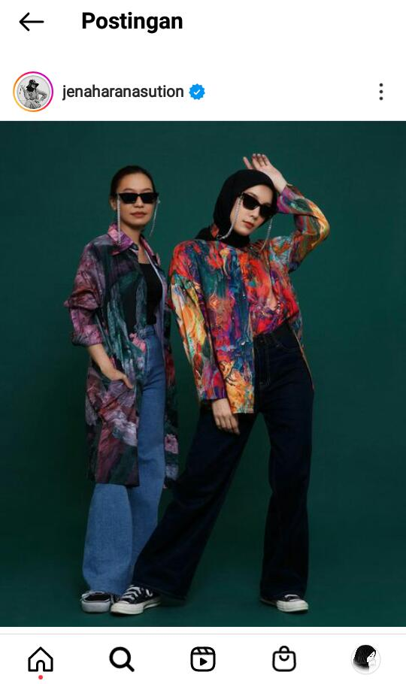

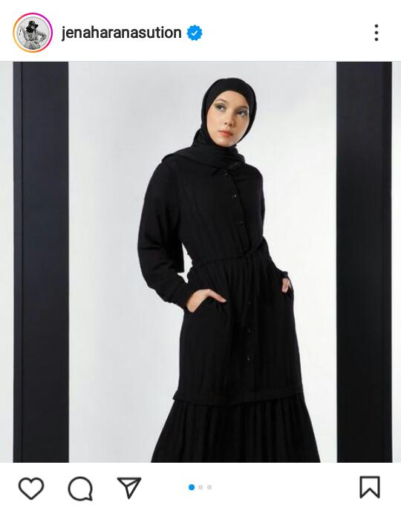

**Tabel Data Responden (Mahasiswi Jurnalistik)**

|  |  |  |  |
| --- | --- | --- | --- |
| **No** | **Nama Lengkap** | **Usia** | **Tahun Angkatan** |
| 1 | Mutiara | 20 | 2019 |
| 2 | Mega | 22 | 2018 |
| 3 | R.A.Rizkha Apriliza | 20 | 2019 |
| 4 | Liranira Cartenz Eureka | 21 | 2018 |
| 5 | Resi Aulia | 21 | 2019 |
| 6 | Evita Martha Indira | 21 | 2018 |
| 7 | Erikatri Rahayu | 23 | 2018 |
| 8 | Mipa padila | 19 | 2020 |
| 9 | Sri Astuti | 22 | 2019 |
| 10 | Intan | 19 | 2021 |
| 11 | Fitrah Putri Ayu | 22 | 2018 |
| 12 | Mareta | 20 | 2020 |
| 13 | Mareta | 20 | 2020 |
| 14 | Syaumi Fadhillah | 20 | 2020 |
| 15 | Tri andini Firdanti | 20 | 2020 |
| 16 | Meriyani | 19 | 2020 |
| 17 | Hani Suji Hapsari | 22 | 2018 |
| 18 | Febrina | 18 | 2020 |
| 19 | Feni Anggraini | 22 | 2018 |
| 20 | Aprilliandini Muharasitha | 22 | 2018 |
| 21 | Amalia Latifah | 21 | 2020 |
| 22 | Annisa Mafiro | 20 | 2020 |
| 23 | Diajeng Laily Nur Indah Sari | 22 | 2018 |
| 24 | Novsy Opsesa | 21 | 2018 |
| 25 | Dian Rafika | 22 | 2021 |
| 26 | dinda aprilia | 22 | 2018 |
| 27 | Tira soraya | 21 | 2019 |
| 28 | Rida Satriani | 20 | 2020 |
| 29 | Kurnia | 19 | 2019 |
| 30 | Selvia Melika | 22 | 2018 |
| 31 | bilqis salsabila | 20 | 2019 |

**UJI VALIDITAS DAN RELIABILITAS**

| **Case Processing Summary** | | | |
| --- | --- | --- | --- |
|  |  | N | % |
| Cases | Valid | 31 | 100.0 |
| Excludeda | 0 | .0 |
| Total | 31 | 100.0 |
| a. Listwise deletion based on all variables in the procedure. | | | |

| **Reliability Statistics** | |
| --- | --- |
| Cronbach's Alpha | N of Items |
| .922 | 41 |

| **Item-Total Statistics** | | | | |
| --- | --- | --- | --- | --- |
|  | Scale Mean if Item Deleted | Scale Variance if Item Deleted | Corrected Item-Total Correlation | Cronbach's Alpha if Item Deleted |
| P01 | 153.0968 | 235.090 | .676 | .923 |
| P02 | 153.2258 | 232.714 | .371 | .922 |
| P03 | 154.5806 | 216.052 | .691 | .917 |
| P04 | 153.1935 | 233.628 | .434 | .923 |
| P05 | 154.1613 | 219.606 | .678 | .918 |
| P06 | 154.1935 | 213.028 | .777 | .916 |
| P07 | 153.4194 | 232.118 | .529 | .924 |
| P08 | 153.2903 | 231.413 | .659 | .922 |
| P09 | 153.3548 | 227.170 | .427 | .921 |
| P10 | 153.2258 | 227.447 | .467 | .920 |
| P11 | 153.8710 | 217.383 | .741 | .917 |
| P12 | 153.8710 | 217.383 | .781 | .917 |
| P13 | 154.1613 | 214.206 | .793 | .916 |
| P14 | 154.1613 | 215.273 | .695 | .917 |
| P15 | 154.0968 | 215.157 | .727 | .917 |
| P16 | 154.0323 | 211.299 | .763 | .916 |
| P17 | 154.1290 | 212.916 | .810 | .916 |
| P18 | 153.6452 | 223.637 | .610 | .919 |
| P19 | 153.7742 | 220.381 | .689 | .918 |
| P20 | 153.7419 | 222.398 | .575 | .919 |
| P21 | 153.3871 | 232.712 | .370 | .922 |
| P22 | 153.6129 | 225.445 | .501 | .920 |
| P23 | 153.9032 | 226.090 | .489 | .920 |
| P24 | 153.5161 | 225.525 | .574 | .919 |
| P25 | 153.7419 | 226.065 | .565 | .919 |
| P26 | 153.8387 | 223.540 | .596 | .919 |
| P27 | 153.4516 | 230.189 | .425 | .921 |
| P28 | 153.4839 | 234.991 | .436 | .925 |
| P29 | 154.8710 | 230.716 | .500 | .923 |
| P30 | 153.5484 | 232.189 | .350 | .921 |
| P31 | 153.3226 | 234.159 | .450 | .923 |
| P32 | 153.1613 | 235.806 | .432 | .923 |
| P33 | 154.1613 | 233.340 | .596 | .924 |
| P34 | 154.5161 | 224.591 | .370 | .922 |
| P35 | 154.9355 | 222.329 | .410 | .921 |
| P36 | 153.5484 | 228.189 | .497 | .920 |
| P37 | 153.7419 | 225.331 | .511 | .920 |
| P38 | 154.5161 | 220.858 | .667 | .918 |
| P39 | 153.7419 | 236.065 | .401 | .925 |
| P40 | 154.4839 | 228.391 | .644 | .921 |
| P41 | 153.0968 | 235.157 | .375 | .923 |

**UJI LINIERITAS DATA**

|  |  |  |  |  |  |  |  |
| --- | --- | --- | --- | --- | --- | --- | --- |
| **ANOVA Table** | | | | | | | |
|  | | | Sum of Squares | df | Mean Square | F | Sig. |
| busana mahasiswi * influencer | Between Groups | (Combined) | 775,430 | 20 | 38,772 | 4,423 | ,010 |
| Linearity | 360,720 | 1 | 360,720 | 41,147 | ,000 |
| Deviation from Linearity | 414,710 | 19 | 21,827 | 2,490 | ,071 |
| Within Groups | | 87,667 | 10 | 8,767 |  | |
| Total | | 863,097 | 30 |  | | |

**UJI HOMOGENITAS**

|  |  |  |  |
| --- | --- | --- | --- |
| **Test of Homogeneity of Variances** | | | |
| total skor pernyataan | | | |
| Levene Statistic | df1 | df2 | Sig. |
| ,875 | 1 | 60 | ,353 |

**REGRESI LINEAR SEDERHANA**

| **ANOVAb** | | | | | | |
| --- | --- | --- | --- | --- | --- | --- |
| Model | | Sum of Squares | Df | Mean Square | F | Sig. |
| 1 | Regression | 502.380 | 1 | 502.380 | 20.677 | .000a |
| Residual | 704.587 | 29 | 24.296 |  |  |
| Total | 1206.968 | 30 |  |  |  |
| a. Predictors: (Constant), Influencer di instagram | | | | |  |  |
| b. Dependent Variable: Gaya Busana Muslim | | | |  |  |  |

**UJI KOEFISIEN DETERMINASI**

| **Model Summary** | | | | |
| --- | --- | --- | --- | --- |
| Model | R | R Square | Adjusted R Square | Std. Error of the Estimate |
| 1 | .645a | .416 | .396 | 4.929 |
| a. Predictors: (Constant), X | | | |  |

**UJI NORMALITAS**

**Tabel Kolmogrof-Smirnov**

| **One-Sample Kolmogorov-Smirnov Test** | | |
| --- | --- | --- |
|  |  | Unstandardized Residual |
| N | | 20 |
| Normal Parametersa | Mean | .0000000 |
| Std. Deviation | 15.54511473 |
| Most Extreme Differences | Absolute | .265 |
| Positive | .132 |
| Negative | -.265 |
| Kolmogorov-Smirnov Z | | 1.184 |
| Asymp. Sig. (2-tailed) | | .121 |
| a. Test distribution is Normal. | | |

**UJI T**

| **Coefficientsa** | | | | | | |
| --- | --- | --- | --- | --- | --- | --- |
| Model | | Unstandardized Coefficients | | Standardized Coefficients | t | Sig. |
| B | Std. Error | Beta |
| 1 | (Constant) | 49.709 | 6.713 |  | 7.405 | .000 |
| Influencer di Instagram | .390 | .086 | .645 | 4.547 | .000 |
| a. Dependent Variable: Gaya Busana Muslim Mahasswi | | | |  |  |  |

**DAFTAR RIWAYAT HIDUP**



**Biodata**

Nama : Fim’ma Aunia

Tempat, Tanggal Lahir : Penyandingan, 24 Januari 2000

Alamat : Dorowati, Kel. Penagan Ratu, Kec. Abung Timur, Lampung Utara. Prov.Lampung

Telepon : 085273451343

Email : [auniahusain@gmail.com](mailto:auniahusain@gmail.com)

Instagram : @auniahusain

**Pendidikan**

2012 : SDN 02 Penagan Ratu

2012-2015 : SMPN 01 Bunga Mayang

2015-2018 : SMAN Bhakti Mulya

2018-2022 : Program studi Jurnalistik, UIN Raden Fatah Palembang

1. Morissan, dkk., *Teori Komunikasi Massa*, (Bogor: Ghalia Indonesia, 2010), Hlm.36
2. 2Rulli Nasrullah, *Teori Dan Riset Media Ciber (Cybermedia)*, (Jakarta: Kencana Prenamedia Group, 2014), Hlm.266
3. Departemen Agama RI, *Al-Qur’an Dan Terjemahnya*, (Bandung: Pt. Sygma Examedia Arkanleema, 2007), Hlm.153
4. Muhammad Nashiruddin al-Albani, *Kriteria Busana Muslimah*, (Jakarta: Pustaka Imam Asy-Syafi’I, 2010 ) Hlm. 271
5. Ali Bin Sa’id Al-Ghamidi, *Fikih Wanita*, ( Jakarta: AQWAM, 2012 ) Hlm. 350
6. [https://bukunesia.com/pengertian-influencer- Yusuf](https://bukunesia.com/pengertian-influencer-%20Yusuf) Abdhul. Diakses pada Rabu 06 Juli 2022. Pkl 21:35 WIB
7. <https://www.tribunnewswiki.com/2020/04/05/jenahara-nasution>. Diakses pada Jumat 08 Juli 2022. Pkl 02.30 WIB
8. Idi Subandy Ibrahim, *Kritik Budaya Komunikasi* (Yogyakarta: Jakarta, 2011) Hlm.267
9. Morissan, *Teori Komunikasi Individu Hingga Massa*, (Jakarta: Kencana Prenadamedia Group, 2013), Hlm.1
10. Evi Novianti, *Teori Komunikasi Umum*, (Yogyakarta: CV. Andi Offset, 2019) Hlm.20
11. Herianto gaguk, *Instalansi dan konfigurasi symantec endipoint protection manager pada server undergraduate thesis intstitut bisnis dan informatika Stikom Surabaya,* 2015. Di akses pada 22 Oktober 2021, Pkl. 23:27
12. Dhifa Nabila, *Peradaban Media Sosial Di Era Industri 4.0* (Malang : PT. Citaintrans Selaras, 2020), Hlm.4

   
13. Amina Wadud, *Qur’an Menurut Perempuan : Membaca Kembali Kitab Suci Dengan Semangat Keadilan.* (Jakarta: Serambi Ilmu Semesta. 2006), Hlm. 90
14. Sugiyono, *Metode Penelitian Kuantitatif, Kualitaif, Dan R & D*. (Bandung: Alfabeta, 2017). Hlm. 7
15. I’anatut Thoifah, *Statistik Pendidikan Dan Metode Penelitian Kuantitatif*, (Malang: Madani, 2015) Hlm. 155
16. Suryani dan Hendradi, *Metode Riset Kuantitatif, Teori dan Aplikasi Pada Penelitian Bidang Management Dan Ekonomi Islam* (Jakarta: Prenmedia Group, 2015) Hlm.170
17. Suryani Dan Hendryadi, *Metode Riset Kuantitatif Teori Dan Aplikasi Pada Penelitian Bidang Manajemen Dan Ekonomi Islam*, (Jakarta, Prenamedia Group. 2015) Hlm.173
18. Burhan Bungin, *Metode Penelitian Kuantitatif, Komunkasi, Ekonomi, Dan Kebijakan Publik Serta Ilmu-Ilmu Sosial Lainnya*. (Jakarta, Prenamedia Group. 2005) Hlm. 154
19. Muri Yusuf, *Metode Penelitian Kuantitatif, Kualitatatif Dan Penelitian Gabungan,* (Jakata: PT. Fajar Interpratama Mandiri, 2014) Hlm.102
20. Muri yusuf. *Metodologi Penelitian Kuantitatif, Kualitatif, dan Penelitian Gabungan.* (Jakarta: Prenada Media, 2014) hlm. 145
21. Syofian Siregar. *Metode Penelitian Kuantitatif, Dilengkapi Dengan Perbandingan Perhitungan Manual dan SPSS*. (Jakarta: Prenamedia Group, 2013) hlm.30
22. *Op.Cit*. Hlm. 30
23. Syofian Siregar, *Metode Penelitian Kuantitaif: Dilengkapi Perbandingan Perhitngan Manual Dan SPSS* (Jakarta: Prenamedia Group. 2013) Hlm. 33
24. Syofian Siregar, *Sttistik Deskriptif Untuk Penelitian Dilengkapi Perhitungn Manual Dan Aplikasi SPSS* (Jakarta: Prenamedia Group, 2015) Hlm. 46
25. Dosen Prodi Jurnalistik, *Borang Program Studi Jurnalistik* (Palembang: Fakultas Dakwah Dan Komunikasi).
26. [https://bukunesia.com/*pengertian-influencer*- Yusuf](https://bukunesia.com/pengertian-influencer-%20Yusuf) Abdhul. Diakses pada Rabu 06 Juli 2022. Pkl 21:35 WIB.
27. Idi Subandy Ibrahim, *Kritik Budaya Komunikasi* (Yogyakarta: Jakarta, 2011) Hlm.267
28. Soerjono Soekanto, *Sosiologi Suatu Pengantar*, (Jakarta: Rajawali Pers, 2012) Hlm. 261
29. [www.tribunnewswiki.com/2020/04/05/jenahara-nasution](http://www.tribunnewswiki.com/2020/04/05/jenahara-nasution). Diakses pada Jumat 08 Juli 2022. Pkl 02.30 WIB